Нижегородский институт развития образования

Кафедра начального образования

Аттестационная работа на 1 категорию

**Портфолио**

Выполнил:

Учитель начальных классов

МБОУ СаконскойСОШ

Ардатовского муниципального района

Ф.И.О. Сыхраннова Любовь Ивановна

Образование: высшее

Квалификационная категория:1

Педагогический стаж- 17 лет

Стаж работы учителем начальных классов-14 лет

Контактные телефоны:8(831)79-58-4-3989524572448

Н.Новгород

2014 г.



Оглавление

|  |  |  |
| --- | --- | --- |
| **Раздел 1.Общие сведения об учителе.** | 4 | |
| 1.1.Личные данные. 4 | 4 |
| 1.2.Копия диплома об образовании. | 5 |
| 1.3.Копии удостоверений о повышении квалификации. | 7 |
| 1.4.Копии грамот и дипломов. | 11 |
| **Раздел 2. Результаты профессиональной педагогической деятельности.** | 14 |
| 2.1.Позитивная динамика учебных достижений учащихся за последние три года. | 15 |
| 2.1.1.Сводные данные по успеваемости за 3 года по преподаваемым предметам. | 15 |
| 2.1.2.Уровень обученности и качества знаний по предметам. | 16 |
| 2.1.3. Количество учащихся, оставленных на повторное обучение, от общего количества учащихся по преподаваемому предмету. | 17 |
| 2.1.4.Количество участников предметных олимпиад. | 18 |
| 2.2. Позитивные результаты внеурочной деятельности по преподаваемым предметам: | 19 |
| 2.2.1.Количество участников фестивалей, конкурсов, спортивных соревнований учащихся. | 19 |
| 2.3.Аналитическая справка, в которой представлен результат сравнительного анализа деятельности педагога за три года. | 20 |
| Моя педагогическая философия. | 27 |
| **Раздел 3.Научно-методическая деятельность педагога.** | 29 |
| 3.1.Наличие материалов, в которых обосновывается выбор программы, учебно-методического комплекта и образовательных технологий, список учебно-методического обеспечения. | 29 |
| 3.2.Использование современных образовательных технологий, в том числе информационно-коммуникативных, в процессе обучения предмету и воспитательной работе: | 37 |
| 3.2.2.Использование современных образовательных технологий. | 37 |
| 3.2.3.Использование в профессиональной деятельности информационно-коммуникативных и Интернет технологий. | 41 |
| 3.3.Обобщение и распространение собственного педагогического опыта. | 47 |
| 3.4.Повышение квалификации, профессиональная переподготовка: | 48 |
| 3.4.1.Повышение квалификации за последние пять лет и наличие документа соответствующего образца. | 48 |
| 3.4.4.Наличие программы по самообразованию. | 49 |
| 3.5. Участие в муниципальных профессиональных конкурсах. | 52 |
| 3.5.1.Участие учителя в конкурсах. Наличие призовых мест. | 52 |
| **Раздел 4. Внеурочная деятельность.** | 53 |
| 4.1.Позитивные результаты деятельности учителя в качестве классного руководителя: | 53 |
| 4.1.1.Наличие форм организации внеурочной деятельности по предмету. Наличие системы воспитательной работы , утвержденной и признанной школьным методическим объединением классных руководителей. | 53 |
| 4.1.2.Количество проведенных воспитательных мероприятий для обучающихся класса и их родителей. | 57 |
| 4.1.3. Обобщение опыта работы учителя в качестве классного руководителя. | 61 |
| 4.1.4.Наличие органа ученического самоуправления и участие родительской общественности в организации воспитательной работы класса. | 63 |
| 4.1.5.Количество учащихся в классе, совершивших правонарушения. | 63 |
| 4.4.Наличие сценариев внеклассных мероприятий. | 64 |
| 4.5.Отчеты о проведенных внеурочных мероприятиях. | 65 |
| **Раздел 5. Учебно-материальная база.** | 67 |
| 5.1.Список справочной и энциклопедической литературы в кабинете. | 67 |
| 5.2.Наличие технических, информационно-коммуникативных средств обучения. | 67 |
| 5.3.Наличие медиатеки, различных средств наглядности и демонстрации. | 70 |
| 5.4.Перечень дидактических игр и раздаточного материала для организации деятельности. | 74 |



Раздел 1.Общие сведения об учителе.

Без стремления к научной работе

Учитель неизбежно попадает

Во власть трех демонов:

Механичности, рутинности,

Банальности.

Он деревенеет, каменеет, опускается.

Дистервег

**1.1. Личные данные.**

**Сыхраннова Любовь Ивановна**

**Дата рождения:**12.01. 1977 года.

**Образование высшее**

**Наименование учебного заведения, специальность по образованию, год окончания**

**1**.Лукояновское ордена Трудового Красного Знамени педагогическое училище имени М. Горького

Учитель начальных классов, учитель физкультуры по специальности

«Преподавание в начальных классах», 1996 год

2.Арзамасскийгосударственный педагогический институт

имени А. П. Гайдара

учитель начальных классов по специальности

« Педагогика и методика начального образования» , 2000 год

**Должность, по которой педагог проходит аттестацию**

учитель начальных классов

**Место работы**МБОУ Саконская СОШ

**Общий стаж работы** 17 лет

**Стаж педагогической работы** 17 лет

**Стаж работы в данном учреждении** 17 лет

**Сведения о  предыдущей аттестации (категория, дата присвоения)**

Первая квалификационная категория, 2009 г.

**Контактные телефоны**: рабочий, 8(831) 79-58-4-89

**сотовый** 89524572448

**e-mail**[lyuba.lisa.1977@mail.ru](mailto:lyuba.lisa.1977@mail.ru)

**1.2. Копия диплома об образовании.**

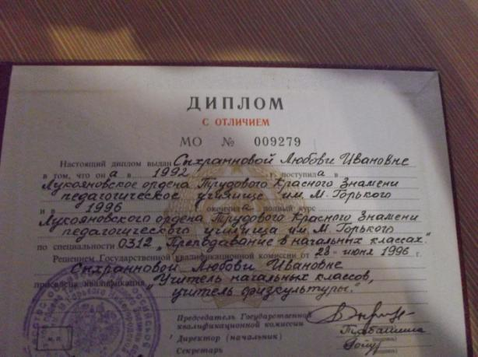

**И.о. директора школы: ________________ /О.А.Поселеннова /**

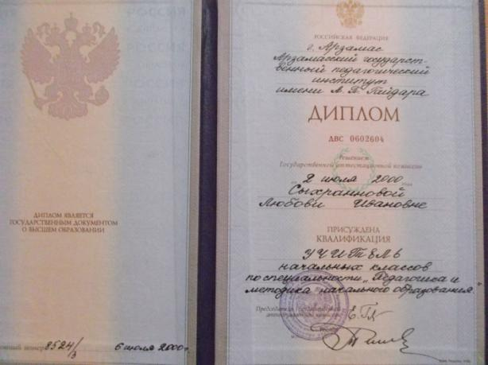

**И.о. директора школы: ________________ /О.А.Поселеннова /**

**1.3.Копия удостоверений о повышении квалификации.**

Удостоверение

о краткосрочном повышении квалификации в объёме (72ч)

с 16 марта по 10 октября 2009 года

ГОУ ДПО Нижегородский институт развития образования

по программе

**«Преподавание курса «Нижегородская сторона »**

**в начальной школе»**

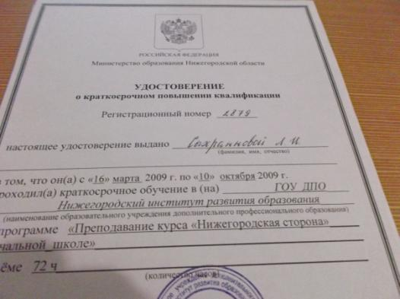

Удостоверение

о краткосрочном повышении квалификации в объёме (108 ч.)

с 17 января по 19 ноября 2011 года

ГБОУ ДПО «Нижегородский институт развития образования»

по программе

**«Методика преподавания информатики в начальной школе»**

**И.о. директора школы: ________________ /О.А.Поселеннова /**

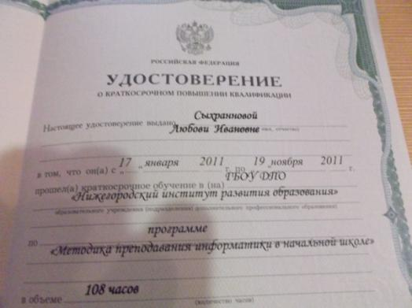

Удостоверение

о краткосрочном повышении квалификации в объёме (72 ч.)

с 8 октября по 12 ноября 2012 года

в Негосударственном образовательном учреждении дополнительного профессионального образования

«Институт информационных технологий Ай Ти»

по программе

**«Использование ЭОР в процессе обучения в начальной школе»**

**И.о. директора школы: ________________ /О.А.Поселеннова /**

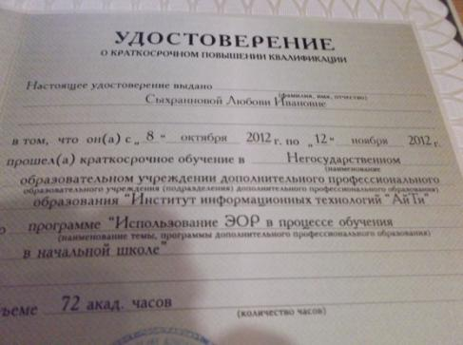

**Сертификат**

Непрерывное информационное образование об обучении по модулю «Траектории обучения информатике в информационной среде школы»2012г

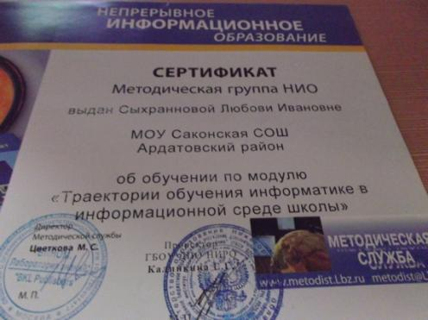

**И.о. директора школы: ________________ /О.А.Поселеннова /**

Удостоверение

о краткосрочном повышении квалификации в объёме (108 ч.)

с 22 января по 29 марта 2013 года

ГБОУ ДПО «Нижегородский институт развития образования»

по программе

**«Современные подходы к обучению и воспитанию младших школьников в условиях введения ФГОС»**

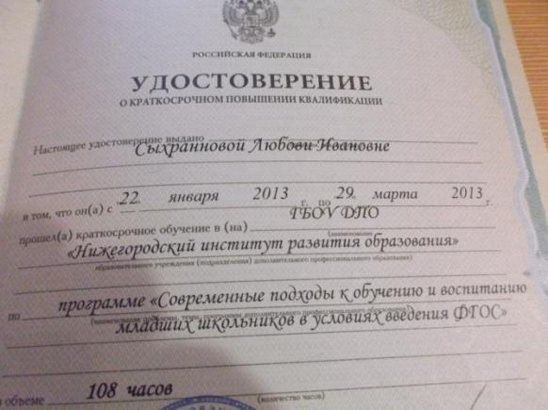

**И.о. директора школы: ________________ /О.А.Поселеннова /**



**1.4. Копия грамот.**

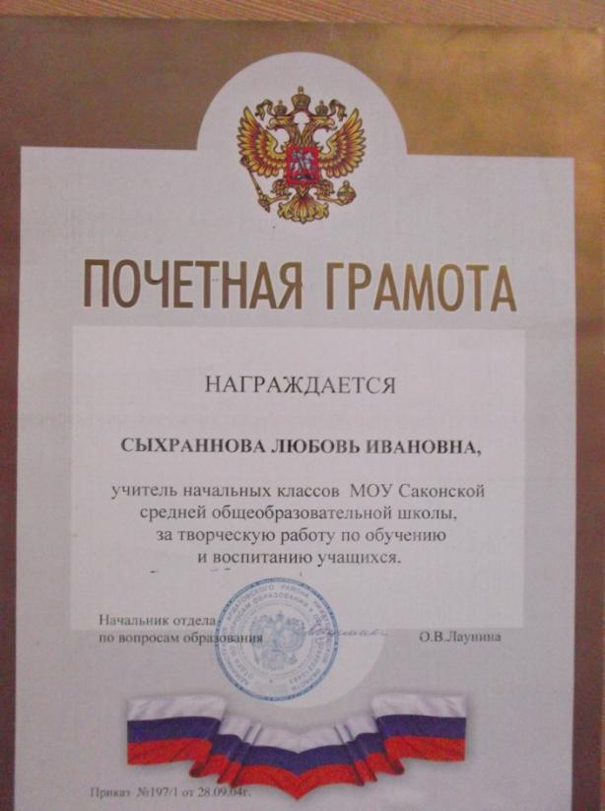

**И.о. директора школы: ________________ /О.А.Поселеннова /**

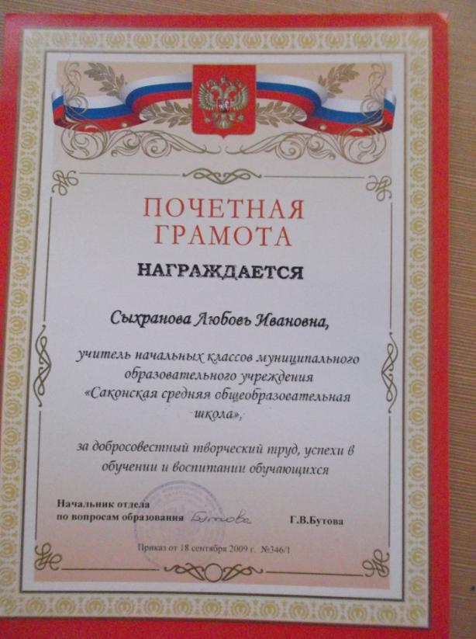

**И.о. директора школы: ________________ /О.А.Поселеннова /**

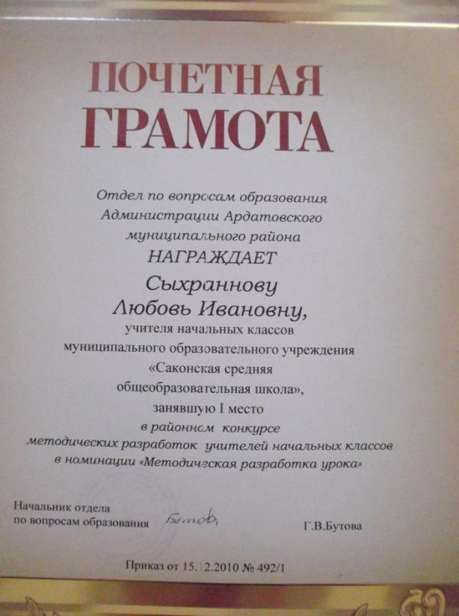

**И.о. директора школы: ________________ /О.А.Поселеннова /**

**Раздел 2. Результаты профессиональной**

**педагогической деятельности**

Самая большая радость для учителя,

когда похвалят его ученика.

Шарлотта Бронте

Миссия нашей школы состоит в том, чтобы создавать наиболее благоприятные условия развития всех категорий учащихся. Учебный план, программы и методические пособия позволяют поставить обучение в зависимость от способностей и интересов каждого ученика.  
Как и мои коллеги, я работаю в соответствии с концепцией образовательной программы школы   
Цель программы:  
♣Внедрение в образовательный процесс современных педагогических технологий, способствующих решению актуальных проблем, повышению качества образования при сохранении физического и психического здоровья школьников.  
Задачи:  
Обеспечение управления образовательным процессом в школе.   
Обеспечение условий для непрерывного совершенствования и профессионального мастерства учителей с учетом методической темы школы.   
Информационное обеспечение образовательного процесса.   
Обеспечение условий для изучения, обобщения и распространения передового опыта.   
Обеспечение внеклассной работы по предметам.   
Новое в образовании состоит в постоянном поиске методов, созвучных времени; приёмов которые так организуют жизнь ребёнка на каждом занятии в школе, что в дальнейшем он сможет спокойно, самостоятельно строить свою жизнь.   
Эффективность образовательного процесса мной достигается за счёт использования на своих уроках здоровье сберегающих технологий:  
¬физкультурные минутки;  
¬подвижные игры;  
¬гимнастику для глаз;  
¬пальчиковую гимнастику;  
¬дыхательную гимнастику;  
¬дидактические игры с движениями;  
¬развивающие игры;  
¬необычные движения.  
Современный урок немыслим без творчества учителя и ученика, инициативы учителя, обратной связи, понимания учеником задания учителя, комфортности работы ученика, наличия проблемных вопросов и ситуаций, самоотверженности работы учителя, заботы учителя о творческом росте ученика.  
Познавательный интерес - это один из важнейших для нас мотивов учения школьников. Его действие очень сильно. Под влиянием познавательного интереса учебная работа даже у слабых учеников протекает более продуктивно. Познавательный интерес при правильной педагогической организации деятельности учащихся и систематической и целенаправленной воспитательной деятельности может и должен стать устойчивой чертой личности школьника и оказывает сильное влияние на его развитие. Познавательный интерес выступает перед нами и как сильное средство обучения.

**2.1Позитивная динамика учебных достижений учащихся.**

**2.1.1. Сводные данные по успеваемости за 3 года.**

**Качество знаний, умений и навыков учащихся.**

За последние три года в педагогической работе учителя Сыхранновой Л.И. наблюдается  положительная  динамика  учебных  достижений  учащихся:  при  100%  успеваемости , качество  обучения  составляет от 61,5 % до 81,8 %.

|  |  |  |  |
| --- | --- | --- | --- |
| **Класс** | **Учебный год** | **Качество %** | **успеваемость %** |
| **2 11 человек** | **2010- 2011** | 81,8% | 100 % |
| **3 11 человек** | **2011- 2012** | 81,8 % | 100 % |
| **4 13 человек** | **2012 - 2013** | 61,5% | 100 % |
| **1 10 человек** | **2013 - 2014** | безотметочное обучение | безотметочное обучение |

**2.1.2.Уровень обученности и качества знаний по предметам**

**Русский язык**

|  |  |  |  |  |  |
| --- | --- | --- | --- | --- | --- |
| **2010- 2011**  **2 класс - 11 человек** | | **2011-2012**  **3 класс - 11 человек** | | **2012-2013**  **4 класс - 13 человек** | |
| успеваемость | качество | успеваемость | качество | успеваемость | качество |
| 100 % | 81,8 % | 100 % | 81,8 % | 100 % | 69,2 % |

**Математика**

|  |  |  |  |  |  |
| --- | --- | --- | --- | --- | --- |
| **2010- 2011**  **2 класс - 11 человек** | | **2011-2012**  **3 класс -11 человек** | | **2012-2013**  **4 класс - 13 человек** | |
| успеваемость | качество | успеваемость | качество | успеваемость | качество |
| 100 % | 81,8 % | 100 % | 91 % | 100 % | 69,2 % |

**Техника чтения**

|  |  |  |  |  |  |
| --- | --- | --- | --- | --- | --- |
| **2010- 2011**  **2 класс - 11 человек** | | **2011-2012**  **3 класс - 11 человек** | | **2012-2013**  **4 класс - 13 человек** | |
| успеваемость | качество | успеваемость | качество | успеваемость | качество |
| 100 % | 81,8 % | 100 % | 91 % | 100 % | 84,6 % |

**И.о. директора школы: ________________ /О.А.Поселеннова /**

**2.1.3. Количество учащихся, оставленных на повторное обучение, от общего количества учащихся по преподаваемому предмету за 3 года – нет.**

**И.о. директора школы: ________________ /О.А.Поселеннова /**

**2.1.4.Количество участников предметных олимпиад.**

|  |  |  |  |  |
| --- | --- | --- | --- | --- |
| **Год** | **Ф.И. учащегося** | **Класс** | **Уровень олимпиады** | **Результат** |
| 2011-2012 | 1.Сорвачёва Анна  2.Михейкина Ольга  3.Кирячёва Алина | 3 | Школьная олимпиада по математике | 1 место  2 место  3 место |
| 2011-2012 | 1.Михейкина Ольга | 3 | Школьная олимпиада по русскому языку | 1 место |
| 2012-2013 | 1.Михейкина Ольга  2.Кирячёва Алина  3. Сорвачёва Анна  4.Кистанова Кристина | 4 | Школьная олимпиада по математике | 1 место  1 место  2 место  3 место |
| 2012-2013 | 1.Михейкина Ольга  2.Кистанова Кристина  3.Кирячёва Алина | 4 | Школьная олимпиада по русскому языку | 1 место  2 место  3 место |

**Участие этих ребят на районном уровне.**

**И.о. директора школы: ________________ /О.А.Поселеннова /**

**2.2. Позитивные результаты внеурочной деятельности по преподаваемым предметам:**

**2.2.1.Количество участников фестивалей, конкурсов, спортивных соревнований учащихся.**

|  |  |  |  |  |  |  |  |
| --- | --- | --- | --- | --- | --- | --- | --- |
| |  |  | | --- | --- | | **Дата** |  | | **Вид мероприятия** | **Участник**   |  |  | | --- | --- | | **Класс** |  | | **Результат**  **Грамоты** |
| 2011г | Конкурс «Я рисую Мир» номинация «Космос: будущее России» | Пителин Никита  2 класс | 1 место |
| 2011г | Конкурс детского рисунка «Космос глазами детей». | Максимов Николай  2 класс | 2 место |
| 2012г | Конкурс «Храмы малой Родины». | Носов Михаил  3 класс  Кирячёва Алина  3 класс | 2место  3 место |
| 2013 г. | Соревнования по лыжным гонкам в рамках «Президентских состязаний» | Пителин Никита  4 класс  Команда  4 класса | 1 место  2 место |

**И.о. директора школы: ________________ /О.А.Поселеннова /**



**2.3.Аналитическая справка, в которой представлен результат сравнительного анализа деятельности педагога за три года.**

Анализ результатов контрольных работ за последние 3 года свидетельствует о позитивной динамике качества знаний учащихся.

**Итоги административных контрольных работ**

**Русский язык**

|  |  |  |  |  |  |  |  |  |  |  |  |
| --- | --- | --- | --- | --- | --- | --- | --- | --- | --- | --- | --- |
| **2010- 2011**  **2 класс - 11 человек** | | | | **2011-2012**  **3 класс - 11 человек** | | | | **2012-2013**  **4 класс - 13 человек** | | | |
| **1 полугодие** | | **2 полугодие** | | **1 полугодие** | | **2 полугодие** | | **1 полугодие** | | **2 полугодие** | |
| **качество** | **успеваемость** | **качество** | **успеваемость** | **качество** | **успеваемость** | **качество** | **успеваемость** | **качество** | **успеваемость** | **качество** | **успеваемость** |
| 72,7% | 100 % | 81,8% | 100 % | 80 % | 100 % | 91 % | 100 % | 69,2% | 100 % | 77 % | 100 % |

**Математика**

|  |  |  |  |  |  |  |  |  |  |  |  |
| --- | --- | --- | --- | --- | --- | --- | --- | --- | --- | --- | --- |
| **2010- 2011**  **2 класс -11 человек** | | | | **2011-2012**  **3 класс - 11 человек** | | | | **2012-2013**  **4 класс - 13 человек** | | | |
| **1 полугодие** | | **2 полугодие** | | **1 полугодие** | | **2 полугодие** | | **1 полугодие** | | **2 полугодие** | |
| **качество** | **успеваемость** | **качество** | **успеваемость** | **качество** | **успеваемость** | **качество** | **успеваемость** | **качество** | **успеваемость** | **качество** | **успеваемость** |
| 81,8% | 100 % | 81,8% | 100 % | 80 % | 100 % | 91 % | 100 % | 77 % | 100 % | 61,5% | 100 % |

Целенаправленная работа учителя позволяет добиваться высоких результатов. Всё это говорит о том, что Любовь Ивановна в совершенстве владеет методикой преподавания своих предметов. Её уроки отличает высокая плотность, темп, широкая реализация межпредметных связей. Она успешно внедряет новые технологии. Разнообразие различных форм работы: коллективной, индивидуальной, самостоятельной, групповой, парно- групповой даёт возможность учителю включать воспитанников в активную познавательную деятельность.

**И.о. директора школы: ________________ /О.А.Поселеннова /**

**Аналитическая справка о наличии системы работы с детьми.**

Любовь Ивановна большое внимание в своей работе уделяет детям, проявляющим повышенный интерес к изучаемым предметам.

На уроках литературного чтения Сыхраннова Любовь Ивановна ведёт диалог с учащимися, подталкивая их к размышлению. Выбор метода работы на уроке зависит от специфики текста. Но есть позиции, общие для любого урока. Учитель и ученик выступают как равноправные партнеры, носители разнородного, но необходимого опыта, высказывая свои мысли о прочитанном произведении. Дети не боятся высказывать свое собственное мнение, так как ни одно из них Любовь Ивановна не называет ошибочным. Несовершенные (некультурные, натуральные) способы учебного поведения ребенка противопоставлены совершенным (культурным, социально значимым). Все детские версии учитель обсуждает не в жесткой оценочной ситуации (правильно – неправильно), а в равноправном диалоге.

Потом обобщает все версии ответа на вопрос, выделяя и поддерживая наиболее адекватные научному содержанию, соответствующие теме урока, задачам и целям обучения. В этих условиях все ученики стремятся быть «услышанными», высказываются по затронутой теме, работают над собой – каждый в силу своих индивидуальных возможностей.

Нравится её ученикам и инсценировать произведения. Здесь – полный простор для творчества, проявления личностных качеств и талантов детей. Все дети , так же посещают театральный кружок, который ведёт Любовь Ивановна. Выступают перед детьми в школе и в детском саду. Все же основная задача литературного чтения – формирование читательских умений и привитие интереса к чтению. Каждый учащийся класса ведет читательский дневник, в который записывает дополнительно прочитанные произведения.

На уроках математики ведёт целенаправленную и систематическую работу по формированию у детей приемов умственной деятельности в процессе усвоения математического содержания. Такая направленность позволяет включить интеллектуальную деятельность младшего школьника в различные соотношения с другими сторонами его личности, прежде всего с мотивацией и интересами.

На различных уроках она использует дифференцированные задания трех разных уровней сложности. Причем, предлагаю учащимся самим выбрать соответствующий уровень, создавая тем самым положительный настрой на работу, её успешное выполнение. Работа по таким дифференцированным заданиям позволяет учитывать особенности восприятия, осмысления и запоминания учебного материала учащихся разных психофизиологических групп и способствует лучшему усвоению программы, развитию детей, формированию умения анализировать, сравнивать, делать выводы – умению учиться.

Как правило, дифференцированные задания во время урока учитель применяет на этапе первичного закрепления при изучении новой темы, или в процессе закрепления знаний. Этап закрепления – преимущественно самостоятельная деятельность учащихся, которая в свою очередь является важнейшим путем формирования творческой индивидуальности учащихся.

На уроках окружающего мира ученики всегда наиболее раскованны и активны, стремятся поделиться своими наблюдениями и с увлечением подбирают дополнительный материал из разных источников. В стремлении создать условия для успешного познания окружающего мира учащимся с разным типом восприятия, предоставляет им возможность более самостоятельно «открывать» новые знания, новые способы взаимодействия с учебным материалом. Большую роль в реализации такого подхода играют практические работы, экскурсии и организованные наблюдения.

По результатам собственных наблюдений и с помощью дополнительной литературы дети пишут рефераты и сообщения, рисуют рисунки. Учитель побуждает учащихся к творческому поиску вариантов решения учебных задач, к высказыванию умозаключений, выдвижению предположений и их проверки.

Развитию творческой индивидуальности учащихся способствуют уроки технологии, которые проходят в атмосфере свободного общения. Дети увлеченно работают над созданием поделок, применяют свои творческие способности на практике, помогают товарищам справиться с трудностями. В процессе такой работы учащиеся приобретают знания о гармоничном устройстве мира и о месте в нем человека, проникаются уважением к культурным традициям и людям – носителям этих традиций.

Следует подчеркнуть, что работа с индивидуальностью каждого ученика ставит учителя в новую позицию – быть одновременно и учителем, и психологом, умеющим осуществлять комплексное педагогическое наблюдение за каждым учеником в процессе его индивидуального возрастного развития и личностного становления.

Для раскрытия творческих способностей детей Любовь Ивановна применяет активные формы и методы: беседы, игры, состязания, походы и экскурсии, конкурсы, турниры, собеседования, олимпиады, наблюдения, творческий труд, индивидуальные занятия, художественно-эстетическую деятельность.

Все ученики вовлечены в творческую работу. Тем, кто неплохо сочиняет, учитель предлагает составить загадки, ребусы, викторины. Ребятам это нравится. Им хочется учиться весело, необыкновенно, увлекательно.

Педагог добивается позитивных результатов в работе с детьми по преподаваемым предметам. Она использует все свои знания и опыт, чтобы активизировать логическое мышление учащихся, проявляет искреннюю заинтересованность в успехах ребят и помогает им успешно реализовать замыслы. Любовь Ивановна вовлекает детей в проектную деятельность. Она убеждена, что участие в конкурсах формирует такие навыки, которые необходимы современному подрастающему поколению: умение творчески подходить к решению всевозможных проблем, организовывать, а главное, успешно реализовывать свою деятельность.

В 2012 г. весь класс принял участие в исследовательском социальном проекте «Мы помним, мы гордимся. Маленькие герои большой войны», выступили с этим проектом на районном методическом объединении учителей начальных классов. Это была защитная работа в виде презентации. Так же одна группа приготовила сообщения про своих дедушек-ветеранов, другая о пионерах-героях. Дети изготовили поделки своими руками для ветеранов и подарили их на митинге 9 мая. Ещё ребята исполнили песню, а мальчики выступили с акробатическим танцем. Всем очень понравилось выступление детей.

Всё это позволяет Любовь Ивановне формировать положительную учебную мотивацию по предметам, развивать кругозор учащихся, формировать новые умения и навыки в учебной деятельности.

**Использование технологий индивидуального и группового обучения**

Аналитическая справка

Организацию групповой работы учитель начинает с первого школьного дня. Ритуалы, этикет совместной работы, элементарные навыки кооперации осваиваются сначала на внеучебном материале, чтобы не приходилось учить одновременно двум сложнейшим вещам: и навыкам работы с учебным материалом, и навыкам сотрудничества. Как сесть за партой, чтобы удобнее было общаться с соседом, как с ним разговаривать (шепотом, доброжелательно); правила совместного обсуждения - все эти мелочи обсуждаются и опробуются на каждом уроке. Любовь Ивановна обязательно даёт образец сотрудничества, акцентируя тот или иной момент взаимодействия. Внимательно наблюдает за работой детских групп и выделяет наиболее удачные и наиболее конфликтные способы построения взаимодействия. Она просит детей, работавших наиболее слаженно, продемонстрировать свой стиль работы классу, остальные дети должны рассказать, что им понравилось в работе группы. Её комментарии помогают детям выделить наиболее продуктивные особенности того или иного стиля групповой работы.

В процессе ведения групповой работы учитель выделяет следующие элементы:

* постановка познавательной задачи (проблемной ситуации);
* раздача дидактического материала;
* планирование работы в группе;
* индивидуальное выполнение задания, обсуждение результатов;
* обсуждение общего задания группы (замечания, дополнения, уточнения);
* сообщение о результатах работы группы;
* общий вывод о работе групп и достижении поставленной задачи.

Однородная групповая работа предполагает выполнение небольшими группами учащихся одинакового для всех задания, а дифференцированная - выполнение различных заданий разными группами. В ходе работы учитель поощряет совместное обсуждение хода работы, обращение за советом друг к другу. При такой форме работы учащихся на уроке в значительной степени возрастает индивидуальная помощь каждому нуждающемуся в ней ученику, как со стороны учителя, так и своих товарищей.

Учитель отметила, что первоклассникам интересно работать в паре со своим товарищем. Это способствует активизации их познавательной деятельности и формированию таких качеств, как взаимоконтроль и взаимопомощь. Любовь Ивановна систематически подбирает задания для выполнения в паре.

Учитель установила правила работы группы, а в качестве критериев оценки работы использует выступления групп перед классом, сценки и другие виды активности, которые дети любят.

Во время групповой работы контролирует ход работы, отвечает на вопросы, регулирует порядок работы, в случае необходимости оказывает помощь отдельным ученикам или группе в целом.

В своей педагогической деятельности следует общим правилам проведения групповой работы:

* при построении учебного сотрудничества всегда учитывает, что такой формы общения в детском опыте еще не было. Поэтому детское сотрудничество следует культивировать с той же тщательностью, что и любой другой навык: не игнорируя мелочей, не пытаясь перейти к сложному до проработки простейшего. Как сесть за партой, чтобы смотреть не на учителя (как обычно), а на товарища; как соглашаться, а как возражать; как помогать, а как просить о помощи - без проработки всех этих "ритуалов" взаимодействия до автоматизма невозможно организовать более сложные формы совместной работы учащихся.
* Вводя новую форму сотрудничества, даёт ее образец. Вместе с 1-2 детьми у доски показывает на одном примере весь ход работы, акцентирует форму взаимодействия (например, речевые клише:"Ты согласен?", "Не возражаешь?", "Почему ты так думаешь?"...). Несколько образцов разных стилей взаимодействия помогают детям подобрать свой собственный стиль.

При оценке работы группы подчеркивает не столько ученические, сколько человеческие добродетели: терпеливость, доброжелательность, дружелюбие, вежливость. Считает, что оценивать можно лишь общую работу группы, ни в коем случае не давать детям, работавшим вместе, разных оценок.

**Заместитель по учебной работе:______________/Г.П.Монахова /**

**И.о. директора школы: ________________ /О.А.Поселеннова /**

***Моя педагогиче*с*кая философия***

***Уча других, я учусь сама***.

Главная моя задача – научить детей учиться, помочь раскрыться маленькой личности.

Я убеждена, ребёнок – главная ценность общества, выше которого ничего не может быть. В каждом ребёнке скрыт неизвестный нам потенциал, который должен обязательно реализоваться. И мой педагогический принцип – очень осторожно и бережно помочь ребёнку раскрыться, вселить в него уверенность, дать почувствовать свою ценность независимо от успехов в учебной деятельности.

«Учусь у времени, в котором я живу, учусь у детей, которые рядом».   
Быть человеком значительно труднее,   
чем им называться. Если хотите,   
чтобы Ваши воспитанники были ЛЮДЬМИ,   
будьте ЧЕЛОВЕКОМ прежде всего ВЫ.   
В. Сухомлинский

«Много тысяч лет тому назад увидел Бог, что множатся пороки людей, и решил помочь им. Созвал он высоких Духов и сказал: «Люди потеряли свой путь. Как быть?» Один из Духов предложил навеять на людей сон пророческий, другой – послать манну небесную, третий – воду от Бога. И только четвертый Высокий Дух изрек: «Вложи в каждого человека жажду к познанию и дай им учителя».   
В наше время все по-разному понимают роль педагога. Некоторые видят в нём просто «подателя информации» по предмету. Я же вижу педагога воспитателем и наставником человека, способствующим становлению личности ученика. Слово «школа» восходит к латинскому «скале» - лестница. Речь идёт прежде всего о лестнице восхождения – физического, интеллектуального, духовного в человеке, поэтому на своих занятиях я стараюсь быть с воспитанниками на равных, помня, что каждый мой неправильный шаг, случайно сказанное слово впитываются неокрепшими их душами. Я считаю себя современным педагогом, а потому, не мыслю себя без постоянного совершенствования, так как понимаю, что должен быть образцом для своих учеников. Педагог, который перестал внутренне развиваться, учиться, искать, становится неинтересным для учащихся. Я следую заповеди: учитель учит детей до тех пор, пока сам учится. Радуюсь даже самым незначительным успехам моих учеников. Для меня, как педагога, важно создавать на каждом моем занятии ситуацию успеха для каждого ученика. Я счастлив, когда ребята с интересом идут ко мне на занятие, но для меня важно и то, что я иду к ним с удовольствием и жду встречи с ними.   
Общеизвестно, что «личность воспитывает личность». Вглядитесь внимательнее! Да, мы замечаем, что возле внутренне богатых и одаренных людей вырастают не менее окрыленные. Но невозможно описать, как выстраивается этот «воспитательный процесс». Личность способна создать вокруг себя определенную среду, своего рода силовое поле. Чтобы создать его, нужно обладать большим внутренним «зарядом». Это поле невидимо, оно действует на «родственные» объекты. Под родством здесь можно понимать наличие определенных способностей. Нельзя развить то, чего нет. «Чувства не обманывают, обманывает разум», – сказал однажды Гёте. Если угодно, – это и есть один из краеугольных камней моей педагогической философии. Значит ли это, что я целенаправленно воспитываю чувства? И да, и нет! «Да» в том смысле, что на моих занятиях чувства детей всегда найдут себе пищу. У меня не бывает занятий без экспериментов, и эксперименты в них играют очень важную роль – исходных моментов познания и материала для обсуждения, постановки проблем и поиска закономерностей. В Евангелии есть замечательная притча о талантах, где говорится об их приумножении, но также и о том, что «исходный капитал» был дан каждому его господином.   
Таланты были даны каждому и каждому разное число. Это замечательная притча Христа имеет прямое отношение к педагогическому процессу. Способности у всех детей разные, зачастую они не лежат на поверхности. Видеть их, и помогать им раскрыться – высокая миссия педагога. А значит и моя.   
Я каждый день спешу туда, где трудно, весело, интересно и радостно!   
Туда, где ребенок действительно для меня «не пустой сосуд, который нужно наполнить, но факел, который нужно зажечь». Я горю вместе с ними. Для меня педагогика – это искусство, а настоящий педагог – художник.   
Живу надеждой, что двадцать первый век будет веком возрождения физического совершенствования, духовности, веком нравственного расцвета, веком души и сердца, а не холодного разума.

**И.о. директора школы: ________________ /О.А.Поселеннова /**

**Раздел 3. Научно-методическая**

**деятельность педагога.**

Нет стремления более естественного,

чем стремления к знаниям

М.Монтень

**3.1.Наличие материалов, в которых обосновывается выбор программы, учебно-методического комплекта и образовательных технологий, список учебно-методического обеспечения.**

В своей работе в последние годы использовала образовательную программу начального образования «Школа России» (традиционной формы обучения 1-4). С 2013-2014 учебного года использую программу начального общего образования, федерального компонента Государственного стандарта начального общего образования и авторских программ учебно-методического комплекта «Планета знаний» для 1-4 классов.

При выборе образовательной программы, мной учтены основные подходы к формированию содержания образовательной области «Начального общего образования», которые определены государственным образовательным стандартом начального общего образования.

Все учебники комплекта «Планета знаний» прошли государственную экспертизу по новой форме и включены Министерством образования и науки Российской Федерации в Федеральный перечень учебников, рекомендованных к использованию в общеобразовательной школе. Комплект состоит из учебников, рабочих тетрадей и методических пособий по всем основным предметам начальной школы.

Повторюсь еще раз, учебно-методический комплект «Планета знаний» был разработан в соответствии с Государственным образовательным стандартом начального общего образования I поколения и доработан с учётом Стандартов П поколения .

Учебные программы и пособия УМК «Планета знаний» нацелены на решение приоритетной задачи начального общего образования — формирование универсальных учебных действий (общих учебных умений, обобщённых способов действий, ключевых умений), обеспечивающих готовность и способность ребёнка к овладению компетентностью «уметь учиться».Единые подходы (культурологический, познавательно-коммуникативный, информационный, деятельностный) и принципы (развития, вариативности, концентричности), лежащие в основе учебно-методического комплекта, способствуют формированию у детей младшего школьного возраста прочных знаний, умений и навыков в каждой предметной области и универсальных (метапредметных) умений; развитию способностей, готовности к обучению, сотрудничеству, саморазвитию; решению важных воспитательных задач.

В программах по каждому учебному предмету раскрываются цели и задачи курса, особенности структуры, общие подходы и принципы, содей­ствующие достижению поставленных целей и задач; представлено содержание курса и тематическое планирование с описанием ключевых понятий, полностью соответствующих фундаментальному ядру содержания образования, а также учебной деятельности учащихся в соответствии с программой развития универсальных учебных действий и способов их реализации в рамках учебных предметов; даны планируемые результаты освоения программ.

Учебники и рабочие тетради обеспечивают освоение учащимися предметного содержания, формирование познавательных (общеучебных и логических), коммуникативных, регулятивных, личностных универсальных учебных действий. Система заданий предоставляет ученику возможность выбора деятельности, партнёра и учебных средств, а учителю возможность конструировать уроки с опорой на индивидуальные возможности каждого ученика.

Важную роль в формировании универсальных учебных действий играет общая структура всех учебников комплекта. Маршрутные листы, предваряющие каждую тему, наглядно представляют учебные задачи, стоящие перед младшими школьниками. Работа с маршрутами позволяет сформулировать учебные цели, отслеживать продвижение по учебной теме, оценивать свои знания.

Характерной особенностью учебников является их направленность на организацию проектной деятельности. Любой ученик имеет возможность выбора темы проекта в соответствии со своими интересами и возможностями. Работа над проектами предполагает активное сотрудничество с учителем и родителями. В результате этого сотрудничества учащимися осваиваются способы деятельности, успешнее идёт личностное, социальное, познавательное и коммуникативное развитие детей.

Учебно-методический комплект нацеливает педагога на использование в своей практике педагогических технологий, методов и организационных форм, эффективно работающих на достижение учебных и воспитательных целей, предусмотренных новым стандартом (исследовательские, творческие, методы проектной деятельности; парные, групповые и индивидуальные формы организации деятельности).

Учебный материал каждого учебника разделен на инвариантную и вариативную части.

В инвариантной части находятся обязательные для всех учащихся задания, которые обеспечивают освоение ими учебного материала в соответствии с новым Государственным стандартом начального общего образования.

В вариативной части- задания, выполняемые по выбору учителя и учащихся. Эти задания направлены на самостоятельный поиск необходимой информации, творческую интеллектуальную деятельность, дифференцированную работу по выбору учителя и учащихся.

Такая структура организации материала дает возможность осуществлять дифференцированный подход в классах, где обучаются дети с разным уровнем подготовки.

В учебниках в конце каждой темы представлены проверочные работы и тренинговые задания. Проверочные и тренинговые задания могут быть использованы по усмотрению учителя для диагностики знаний учащихся, устранения пробелов в знаниях, индивидуальной работы с учениками, организации самостоятельной работы школьников.

Содержание и структура учебников представляют возможность формировать у учащихся умения: решать творческие задачи, распределять работу и договариваться в процессе коллективной деятельности, самостоятельно устанавливать последовательность действий для решения учебных задач, а также формировать навыки самоконтроля.

УМК «Планета знаний», учитывая инновационные тенденции, обозначенные в рамках Государственных образовательных стандартов II поколения, обеспечивает развитие познавательной мотивации и интереса учащихся, их готовность к продолжению обучения в среднем звене, развитие способности к сотрудничеству и совместной деятельности ученика с учителем и одноклассниками, способствует формированию основ нравственного поведения.

* «Планета знаний» под общей редакцией И.А Петровой- комплект новых учебников для начальной школы издательств «АСТ» и «Астрель»
* Это учебники, которые можно назвать с полным основанием учительскими.
* Среди авторов – четыре заслуженных учителя России, школьные методисты и психологи, доктора педагогических наук и преподаватели педагогических вузов.
* Это передовые технологии, применение которых в сочетании с традиционной методикой преподавания гарантирует:

1. Комфортный и результативный для учителя и ученика процесс обучения,
2. Высокий и прочный уровень обученности в классах с любой подготовкой,
3. Формирование у школьников умения и стойкого навыка учиться,
4. Полноценное соединение знаний и практических знаний,
5. Объединение учебной и внеурочной деятельности в едино-воспитательный процесс,
6. Обеспечение реальной социализации учащихся

Я думаю, что учебники из первого комплекта учебников, в котором полностью реализован новый государственный стандарт и воплощены идеи модернизации Российского образования.

Комплект состоит из учебников, рабочих тетрадей и методических пособий по всем основным предметам начальной школы.

Программы общеобразовательных учреждений. Начальная школа.1-4 классы. УМК «Планета знаний», Москва :Астрель, 2013г.

**И.о. директора школы: ________________ /О.А.Поселеннова /**

**Список учебно – методического обеспечения.**

**1- класс**

* Т.М.Андрианова. «Букварь». - М.: АСТ, «Астрель». 2011г.
* Т.М. Андрианова. Рабочая тетрадь к «Букварю». – М.: АСТ, «Астрель». 2013г.
* В.А. Илюхина. Прописи к «Букварю» Т.М. Андриановой.4 части - М.: АСТ, «Астрель». 2013г.
* В.А.Илюхина. Обучение грамоте в 1 классе «Прописям». - М.: «Астрель».Владимир, 2012г.
* Т.М.Андрианова, В.А.Илюхина. «Русский язык». Учебник- М.: АСТ, «Астрель». 2012г.
* Т.М. Андрианова, В.А.Илюхина. Рабочая тетрадь в 2-х частях к учебнику «Русский язык». – М.: АСТ, «Астрель». 2013г.
* Т.М.Андрианова, В.А.Илюхина. Обучение в 1 классе по учебнику «Русский язык». - М.: АСТ, «Астрель». 2012г.
* Русский язык 1 класс. Поурочные планы по учебнику Т.М.Андриановой, В.А.Илюхиной,-Волгоград: «Учитель». 2011г.
* Э.Э.Кац. «Литературное чтение». Учебник- М.: АСТ, «Астрель». 2012г.
* Э.Э.Кац. Обучение в 1 классе по учебнику «Литературное чтение». - М.: «Астрель».Владимир: ВКТ, 2012г.
* М.И.Башмаков, М.Г.Нефёдова. «Математика». В 2-х частях - М.: АСТ, «Астрель». 2012г.
* М.Г.Нефёдова. Рабочая тетрадь к учебнику «Математика». В 2-х частях – М.: АСТ, «Астрель». 2013г.
* М.И.Башмаков. Обучение в 1 классе по учебнику «Математика». - М.: АСТ, «Астрель». 2012г.
* Математика 1 класс поурочные планы по учебнику М.И.Башмакова, М.Г.Нефёдовой. –Волгоград : « Учитель».2011г.
* Г.Г.Ивченкова; И.В.Потапов. «Окружающий мир». - М.: АСТ, «Астрель». 2012г.
* Г.Г.Ивченкова; И.В.Потапов. Рабочая тетрадь к учебнику «Окружающий мир». В 2-х частях – М.: АСТ, «Астрель». 2013г.
* «Окружающий мир».1 класс . Система уроков по учебнику Г.Г.Ивченковой; И.В.Потапова. - Волгоград : « Учитель»2012г.
* О.В.Узорова; Е.А.Нефёдова. «Технология». - М.: АСТ, «Астрель». 2012г.
* Н.М.Сокольникова «Изобразительное искусство».- М.: АСТ, «Астрель». 2011г.
* Н.М.Сокольникова. Обучение в 1 классе по учебнику «Изобразительное искусство». - М.: АСТ, «Астрель». 2012г.
* Н.М.Сокольникова «Изобразительное искусство».- Рабочая тетрадь к учебнику М.: АСТ, «Астрель». 2013 г.
* В.И.Лях «Физическая культура»1-4 классы. Учебник для общеобразовательных учреждений-М.: Просвещение. 2012г.
* Физическая культура1 класс .Технологическая карта уроков по учебнику В.И.Ляха, в двух частях-Волгоград: «Учитель». 2012г.
  + - * + **Методическая литература.**
* Портфель кафедры учителей начальных классов. Авторы составители И.В.Щербакова, И.В. Фомина. Издательство «Учитель». Волгоград, 2009 г.
* Современный урок в начальной школе: опыт, идеи. Рекомендации. Волгоград: Учитель, 2011г.
* Нестандартные уроки в начальной школе. Волгоград: Панорама. 2008г.
* Приглашаем на урок 3 класс. Волгоград: учитель, 2008г.
* Интегрированные уроки: 1 класс. Н.Ю. Васильева. Москва: Вако, 2008г.
* Интегрированные уроки: 3 класс. Т.Н. Ситникова. Москва: Вако, 2008г.
* Интегрированные уроки математики. 1-4 классы. О.Е. Жиренко. Москва: Вако, 2008г.
* Открытые уроки. 1-4 классы. Т.В.Титкова. Москва: Вако, 2008г.
* Школа физкультминуток. 1-4 классы. В.И. Ковалько. Москва: Вако, 2010г.
* Уроки музыки. 1-4 классы. М.А. Давыдова. Москва: Вако, 2010г.
* Метод проектов в начальной школе. Волгоград: Учитель, 2010г.
* Предметные недели и праздники. Волгоград: Учитель, 2008г.
* Занимательные сказочные материалы к урокам литературного чтения и математики в 1-4 классах. Волгоград: Учитель, 2006г.
* Новые занимательные материалы 1-4 классы. Москва6Вако.2007г.
* Мастер-класс учителя начальной школы. Методическое пособие с электронным приложением. Москва:Планета,2011г.
* Здоровьесберегающие технологии в начальной школе. Методическое пособие.Москва:Издательство»Глобус»,2010г.
* Как проектировать универсальные учебные действия в начальной школе. От действия к мысли. Серия: Стандарты второго поколения. Изд. Просвещение, 2010.
* Примерные программы по учебным предметам. Начальная школа. В 2-х частях Серия: Стандарты второго поколения. Изд. Просвещение, 2010.
* Федеральный государственный образовательный стандарт начального общего образования. Серия: Стандарты второго поколения. Изд. Просвещение, 2010.
* Программы общеобразовательных учреждений: Начальная школа: 1 класс. Учебно-методический комплект «Планета знаний». – М.:Астрель.2013г.
* **Измерители качества обученности.**
* Т.В.Игнатьева. Контрольные тексты для проверки техники чтения. 1-4 классы. Издательство АСТ. 2001 г.
* Л.И.Тикунова. 300 учебных текстов, проверочных работ и тестов по чтению для начальной школы. Москва. «Дрофа». 2000 г.
* В.И.Горецкий. Контрольные работы в начальной школе по чтению. Москва. «Дрофа». 2000 г.
* Тесты. Русский язык, чтение, окружающий мир, математика. 1-4 класс. Москва. «Дрофа». 2002 г.
* О.В.Узорова. контрольные диктанты по русскому языку. 3-4 классы. Москва. Издательство АСТ. 2002 г.
* В.Н. Рудницкая. Контрольные работы по математике. 1-4 класс. Москва. Издательство «ЭКЗАМЕН».2009 г.
* В.Н.Рудницкая. Тесты по математике. 1-4 класс. Москва. Издательство «ЭКЗАМЕН».2009 г.
* Е.М.Тихомирова. Тесты по предмету «Окружающий мир».
* 3 класс. Москва. Издательство «ЭКЗАМЕН».2010 г.
* 9. Л.И.Тикунова. 1200 диктантов и творческих работ по русскому языку для начальной школы. Москва. «Дрофа» 2000 г.
* 10. Т.В.Игнатьева. Л.И.Тикунова. Контрольные, проверочные и
* творческие работы по русскому языку. 1-4 класс.
* Издательство «ЭКЗАМЕН».2009 г.

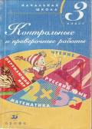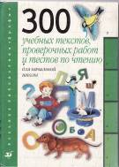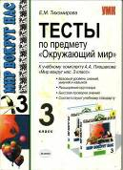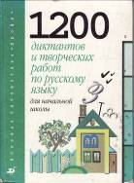

**И.о. директора школы: ________________ /О.А.Поселеннова /**

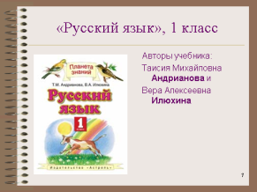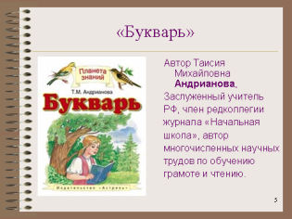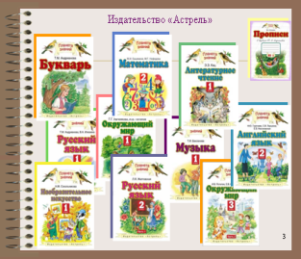

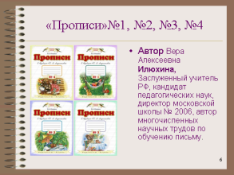

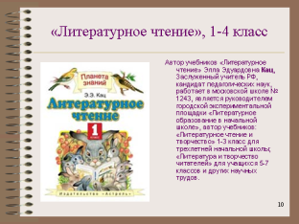

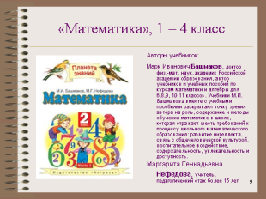

**3.2.Использование современных образовательных технологий, в том числе информационно-коммуникативных, в процессе обучения предмету и воспитательной работе:**

**3.2.2.Использование современных образовательных технологий**

|  |  |  |  |  |
| --- | --- | --- | --- | --- |
| **№ п/п** | **Современные образовательные технологии и методики** | **Цель использования технологий и методик** | **Описание внедрения технологий и методик в практической профессиональной деятельности** | **Результат использования технологий и методик** |
| **1** | Технология игровых методов обучения | Разнообразие деятельности учащихся | Предметные, ролевые, сюжетные и др. игры на уроках. | Повышение познавательного интереса |
| **2** | Здоровьесберегаю-  щая технология | Профилактика заболеваний среди учащихся | Физкульт минутки, зарядка для глаз, эмоциональные разгрузки. | Сбережение здоровья детей |
| **3** | ИКТ | Наглядность, индивидуальная деятельность | Презентации к урокам, тесты, видео и звуковое оформление. | Повышение интереса,самосто-  ятельности |
| **4** | Технология проблемного обучения | Создание проблемных ситуаций | Обучение учащихся в процессе решения проблем. | Развитие самостоятель-  ности детей |
| **5** | Коммуникативная технология | Развитие умения работать в парах, группах | Работа в парах, в группах постоянного и сменного состава | Развитие комму  никативных навыков |
| **6** | Технология исследования | Развитие познавательной деятельности | Исследовательская деятельность учащихся | Повышение познавательного интереса |

**И.о. директора школы: ________________ /О.А.Поселеннова /**

Сыхраннова Любовь Иванова внедряет образовательные программы и технологии, интегрирующие образовательные и оздоровительные компоненты, направленные на сохранение и повышение работоспособности, минимизацию утомительности обучения, обеспечение возрастных темпов роста и развития детей; с учетом индивидуальной образовательной траектории учащихся. С целью предотвращения перегрузки учащихся и сохранения их здоровья учитель использует различные приемы и методы: динамические дидактические материалы, смену видов деятельности, свободное обсуждение и дискуссию на уроке, разноуровневые домашние задания. В зависимости от ситуации и степени напряженности работы на уроке, проводит: гимнастику для глаз, физкультразминку, музыкальную паузу или даже минутный «сон».

**Использование современных технологий обучения.**

Для подготовки к урокам активно применяю компьютерные программы MicrosoftOfficeWord, MicrosoftOfficePowerPoint, MicrosoftOfficeExcel, и др., с помощью этих программ создаю собственные презентации, дидактические материалы к урокам. Использую уже готовые мультимедийные презентации на уроках, а также и во внеклассных занятиях.

Для оптимизации образовательного процесса применяю игровые технологии, технологию проблемного обучения, много внимания уделяю ЗСБТ, дифференцированное обучение, групповые технологии, индивидуальные, классно-урочные технологии, творческие, объяснительно-иллюстративные технологии, а также классная, групповая, индивидуальная и коллективная формы организации обучения и воспитания.  
  
**Элементы здоровьесберегающих технологий, применяемые на уроках в начальной школе.**

Цель: обеспечение здоровья учащихся.

Методы:

* Учёт особенностей каждого ученика.
* Создание благоприятного микроклимата на уроке, во внеурочной жизни.
* Использование приёмов, способствующих появлению и сохранению интереса к учебному материалу.
* Создание условий для самовыражения учащихся.
* Инициация разнообразных видов деятельности.
* Предупреждение гиподинамии.

Ожидаемые результаты:

* Предотвращение усталости и утомляемости.
* Повышение мотивации к учебной деятельности.
* Прирост учебных достижений.

Для того, чтобы дети не уставали на уроке, мною проводятся физкультминутки и специальные упражнения для снятия напряжения с мышц опорно-двигательного аппарата, упражнения для рук и пальцев, упражнения для формирования правильного дыхания, точечный массаж для повышения иммунитета, точечный массаж для профилактики простудных заболеваний, упражнения для укрепления мышц глаз и улучшения зрения, комплекс физических упражнений для профилактики заболеваний органов дыхания.   
Даже на уроках русского языка мы не забываем о здоровье. В начале каждого урока мы записываем с комментированием пословицы и поговорки о здоровье. Например, Береги платье снову, а здоровье смолоду. Болен лечись, а здоров берегись. Здоровье дороже денег: здоров буду и денег добуду.  
А во время перемены можно проводить специальные оздоровительные игры. Приведу лишь один пример игры под названием Театр пантомимы. Учащиеся встают, кладут друг другу руки на плечи и имитируют движения: поезда, самолёта, гусеницы, черепахи, змеи, медведя и т.д. При выполнении упражнения дети не должны отрывать свои руки от плеч товарища. Главное условие слаженное и чёткое выполнение упражнения детьми, единение мыслей, чувств и движений.  
  
**Здоровье сберегающие технологии на внеклассных мероприятиях.**

Как учитель и классный руководитель большое внимание уделяю сохранению и укреплению здоровья учащихся, формированию здорового образа жизни. Использую здоровьесберегающие технологии. Соблюдаем санитарно-гигиенические правила и нормы при организации образовательного процесса в классе. Создаю благоприятную атмосферу на уроке и во внеурочное время по средствам создания ситуации успеха для каждого ученика, уважительного отношения друг к другу. Для релаксации и снятия утомляемости у обучающихся использую физкультурно-оздоровительные минутки и зарядки для глаз на каждом уроке. Провожу динамическую паузу между урочной и внеурочной деятельностью. Мои ученики принимают активное участие в спортивных мероприятиях. От нас, учителей начальных классов, зависит, какая осанка будет у ребёнка. Проводятся физические упражнения и игры для формирования правильной осанки.

Вся организация учебно-воспитательной работы построена с учётом физиологических принципов изменения работоспособности ребёнка:

* проводится облегчённое начало каждой учебной недели и учебной четверти (не задаются домашние задания (в 1 классе), повторяется ранее изученный материал);
* в ходе проведения уроков сложный материал изучается лишь тогда, когда работоспособность детей достигла высшего уровня;
* рационально чередуется учёба и отдых детей (перемены, динамические паузы в классах, работающих по новым стандартам).

В уроки и во внеурочные занятия включаются вопросы, связанные со здоровьем и здоровым образом жизни. В качестве приёма здоровьесбережения на уроках применяю дифференцированный подход к обучению. При этом каждый ребёнок получает от урока только положительные эмоции, ощущает комфорт и испытывает интерес к учёбе. Объём домашнего задания и степень его сложности соизмеряется с возможностями каждого ученика. Опыт показывает, что если ребёнок не справился с домашним заданием несколько раз, то у него пропадает интерес к этому процессу. Поэтому предлагаются детям разноуровневые домашние задания.  
Цели и задачи таких мероприятий - формирование навыков здорового образа жизни. Мною разработаны сценарии утренников, уроков здоровья, викторин и спортивных мероприятий. Вот названия некоторых из них:

Мы выбираем спорт.(познавательно – спортивный праздник -2 класс). «Путешествие на остров чистоты и порядка. Секреты здоровья» ( с участием сказочных героев, мышка, кошка, обезьянка, лиса, Айболит ) его цели:   
обучение жизненно важным навыкам;   
формирование у детей младшего школьного возраста навыков ответственного поведения;   
воспитание здорового образа жизни.   
Заканчивая своё выступление, я хочу сказать, что вся моя работа по внедрению здоровье сберегающих технологий в образовательный процесс в начальной школе проводится в сотрудничестве с родителями школьников. Они принимают активное участие в подготовке и проведении утренников, спортивных мероприятий, культпоходов в лес.  
Здоровый образ жизни не занимает пока первое место впотребностей и ценностей человека в нашем обществе. Но если мы не научим детей с самого раннего возраста ценить, беречь и укреплять свое здоровье. Если мы будем личным примером демонстрировать здоровый образ жизни, то только в этом случае можно надеяться, что будущие поколения будут более здоровы и развиты не только личностно, интеллектуально, духовно, но и физически. Если раньше говорили: В здоровом теле - здоровый дух, то не ошибется тот, кто скажет, что без духовного не может быть здорового.  
Наблюдения показывают, что использование здоровьесберегающих технологий в учебном процессе позволяет учащимся более успешно адаптироваться в образовательном и социальном пространстве, раскрыть свои творческие способности, а учителю эффективно проводить профилактику асоциального поведения.

**Заместитель по учебной работе:______________/Г.П.Монахова /**

**И.о. директора школы: ________________ /О.А.Поселеннова /**

**3.2.3.Использование в профессиональной деятельности информационно-коммуникативных и Интернет технологий.**

Современный мир пронизан потоками информации. Настоящее и будущее наших детей – это информационное общество. Важная задача моей деятельности: подготовить подрастающее поколение к жизни в быстро меняющемся информационном обществе, в мире, в котором ускоряется процесс появления новых знаний, возникает потребность в новых профессиях, в непрерывном повышении квалификации. И ключевую роль в решении этих задач играет владение современным человеком ИКТ.

Как показывает практика, без новых информационных технологий уже невозможно представить себе современную школу. Владение информационными технологиями ставится в современном мире в один ряд с такими качествами, как умение читать и писать. Важнейшей составляющей образования в современных условиях является начальное формирование информационной компетентности. Она позволит эффективно использовать в обучении информационные технологии, добиваясь экономии времени в обучении и реальной разгрузки обучающихся. Информационные технологии делают процесс обучения более интересным, отвечающим реалиям сегодняшнего дня, предоставляя необходимую информацию в нужное время.

Доказано, что учащиеся по-разному осваивают новые знания. Раньше учителям трудно было найти индивидуальный подход к каждому ученику. Теперь же, с использованием ИКТ, школы получили возможность преподносить новую информацию таким образом, чтобы удовлетворить запросы каждого ученика. В начальной школе, работая по новым стандартам, невозможно провести урок без привлечения наглядности, часто возникают проблемы. Где найти нужный материал и как лучше его продемонстрировать? На помощь приходит компьютер. Компьютер позволяет мне значительно расширить возможности предъявления разного типа информации. При дидактически правильном подходе компьютер активизирует внимание учащихся, усиливает их мотивацию, развивает познавательные процессы, мышление, развивает воображение и фантазию.

Использование ИКТ на уроках в начальной школе позволяет:

* Развивать умение учащихся ориентироваться в информационных потоках окружающего мира;
* Овладевать практическими способами работы с информацией;
* Развивать умения, позволяющие обмениваться информацией с помощью современных технических средств;
* Активизировать познавательную деятельность учащихся;
* Проводить уроки на высоком эстетическом уровне;
* Индивидуально подойти к ученику, применяя задания различной сложности;
* Развивать у учащихся навыки исследовательской деятельности, творческие способности;
* Усилить мотивацию учения;
* Развивать коммуникативную компетентность;
* Качественно изменить контроль над деятельностью учащихся;
* Создать благоприятные условия для лучшего взаимопонимания учителя и учащихся и их сотрудничества в учебном процессе.

Экран притягивает внимание, которого мы порой не можем добиться при фронтальной работе с классом. Я использую ИКТ при объяснении нового материала, закреплении, повторении, контроле, при проведении внеклассных мероприятий, родительских собраний. Использую компьютер при проверки усвоения знаний в форме тестирования, изготовления карточек для индивидуальной работы, выноса на экран текстов, наглядного материала. Составляю презентации, созданные в программе PowerPoint, к урокам и внеклассным мероприятиям.

Одной из наиболее удачных форм подготовки и представления учебного материала к урокам в начальной школе можно считать создание мультимедиа-презентаций. Это удобный и эффективный способ представления информации с помощью компьютерных программ. Он сочетает в себе динамику, звук и изображение, т.е. те факторы, которые наиболее долго удерживают внимание ребёнка. Использовать презентации можно на всех этапах урока: во время актуализации знаний, при объяснении нового материала, при закреплении и повторении.

Так как я работаю по новым стандартам, то использование ИКТ на различных уроках позволяет перейти от объяснительно-иллюстративного метода обучения к деятельностному, при котором ребёнок становится активным субъектом учебной деятельности. Это способствует осознанному усвоению знаний учащихся.

При деятельностном методе обучения решаются такие методические задачи:

* Формирование умений и навыков критического мышления в условиях работы с большими объёмами информации;
* Формирование навыков самостоятельной работы с учебным материалом с использованием информационных технологий;
* формирование навыков работы в группе;
* развитие умений сформулировать задачу и оперативно её решить.

При таком подходе новые понятия не даются в готовом виде, дети открывают их сами в процессе самостоятельной исследовательской деятельности. Учитель лишь направляет эту деятельность. Я считаю, что использование информационных технологий на уроках необходимо, так как играет ключевую роль в формировании учебных навыков через мотивацию, устойчивую концентрацию и развитие навыков мышления. Они позволяют не только повысить эффективность учебного процесса и мотивировать учащихся, но и дифференцировать процесс с учётом индивидуальных особенностей каждого ученика, расширяют творческий и интеллектуальный потенциал учащихся. Информатизация позволяет мне работать над своим самообразованием и саморазвитием, гибко управлять обучением и разнообразить способы предъявления учебной информации.

На своих уроках применяю игровые технологии. Игра – это естественная для ребёнка и гуманная форма обучения. Обучая посредством игры, мы учим детей не так, как нам, взрослым, удобно дать учебный материал, а как детям удобно и естественно его взять.

Применение на уроке компьютерных тестов, проверочных игровых работ, позволит учителю за короткое время получать объективную картину уровня усвоения изучаемого материала и своевременно его скорректировать. Высокая степень эмоциональности учащихся начальной школы значительно сдерживается строгими рамками учебного процесса. Уроки позволяют разрядить высокую эмоциональную напряженность и оживить учебный процесс. Уроки с использованием информационных технологий не только оживляют учебный процесс (что особенно важно, если учитывать психологические особенности младшего школьного возраста, в частности длительное преобладание наглядно-образного мышления над абстрактно-логическим), но и повышают мотивацию обучения. На уроках математики при помощи компьютера можно решить проблему дефицита подвижной наглядности, когда дети под руководством учителя на экране монитора сравнивают способом наложения геометрические фигуры, анализируют взаимоотношения множеств, решают задачи на движение, демонстрируемые с помощью PowerPoint. Компьютер является и мощнейшим стимулом для творчества детей, в том числе и самых инфантильных или расторможенных. Экран притягивает внимание, которого мы порой не можем добиться при фронтальной работе с классом. На экране можно быстро выполнить преобразования в деформированном тексте, превратив разрозненные предложения в связный текст. В начальной школе мы используем информационные технологии на всех этапах урока. При объяснении нового материала, закреплении, повторении, контроле, при проведении олимпиад, внеклассных занятий и др. Ребёнок становится ищущим, жаждущим знаний, неутомимым, творческим, настойчивым и трудолюбивым.

Уроки с использованием информационных технологий не только расширяют и закрепляют полученные знания, но и в значительной степени повышают творческий и интеллектуальный потенциал учащихся. Поскольку фантазия и желание проявить себя у младшего школьника велики, стоит учить его как можно чаще излагать собственные мысли, в том числе и с помощью информационных технологий. Использование информационных технологий на уроках в начальной школе дает возможность проявить себя любому из учащихся, при этом формы работы выбирает для себя сам ученик. Так, дети с математическими способностями чаще работают по изготовлению программных продуктов- презентаций. Дети “гуманитарии” выбирают- работу по составлению кроссвордов или сообщений, докладов, рефератов. Учащиеся имеют прочные, глубокие знания по предметам, у них сформированы стойкие познавательные интересы, развито умение самостоятельно применять полученные знания на практике. Я уверена, что использование информационных технологий может преобразовать преподавание традиционных учебных предметов, рационализировав детский труд, оптимизировав процессы понимания и запоминания учебного материала, а главное, подняв на неизменно более высокий уровень интерес детей к учебе.

 Таким образом, применение ИКТ в образовательном процессе, позволяет решать одну из важных задач обучения – повышение уровня знаний.

Учителя, которые в своей работе используют ИКТ, пришли к выводу: информационные технологии только для ищущих, любящих осваивать новое учителей. Они для тех, кому небезразличен уровень своей профессиональной компетентности, кого беспокоит, насколько он, педагог современной российской школы, соответствует требованиям века грядущего.

**И.о. директора школы: ________________ /О.А.Поселеннова /**

|  |
| --- |
| **Традиционные средства педагогической диагностики:**    **Контрольная работа** - объективно оценивает знание, умение и навыки, показывает способности каждого отдельно взятого ученика.  Текущие контрольные работы имеют целью проверку усвоения изучаемого и проверяемого программного материала; их содержание и частотность определяются с учетом степени сложности изучаемого материала, а также особенностей учащихся каждого класса. Для проведения текущих контрольных работ отводится весь урок или только часть его.  Итоговые контрольные работы проводятся:  - после изучения наиболее значительных тем программы,  - в конце учебной четверти,  - в конце полугодия.  **Самостоятельная работа** - проводится фронтально, небольшими группами и индивидуально. Цель такого контроля определяется индивидуальными особенностями, темпом продвижения учащихся и усвоения знаний. Индивидуальную самостоятельную работу может получить ученик, который пропустил много учебных дней, не усвоил какой–то раздел программы, работающий в замедленном или ускоренном темпе. Целесообразно использовать индивидуальные самостоятельные работы и для застенчивых, робких учеников, чувствующих дискомфорт при ответе у доски. В этом случае хорошо выполненная работа становится основанием для открытой поддержки школьника, воспитания уверенности в собственных силах. Самостоятельные работы учащихся планомерно и систематически включаются в учебный процесс. Только при этом условии у них будут вырабатываться твердые умения и навыки. Общение в паре на уроках контроля.  **Устный опрос** - требует устного изложения учеником изученного материала, связного повествования о конкретном объекте окружающего мира. Такой опрос строится как беседа, рассказ ученика, объяснение, сообщение о наблюдении и т.д. Устный опрос как диалог учителя с одним учащимся или со всем классом (ответы с места) проводится в основном на первых этапах обучения, когда требуется систематизация и уточнение знаний школьников, проверка того, что усвоено на этом этапе обучения, что требует дополнительного учебного времени или других способов учебной работы. Для учебного диалога очень важна продуманная система вопросов, которые не только способность учеников запомнить и воспроизвести информацию, но и осознанность усвоения, способность рассуждать, высказывать свое мнение, аргументировано строить ответ, активно участвовать в общей беседе, умение конкретизировать общие понятия.  **Инновационные средства педагогической диагностики.**  **Тестирование** – одна из инновационных методик педагогической диагностики. Из всех существующих на сегодняшний день методик диагностирования самой перспективной считаю тестирование, потому что они  а) относительно краткосрочны, т.е. не требуют больших затрат времени;  б) однозначны, т.е. не допускают произвольного толкования тестового задания;  в) правильны, т.е. исключают возможность формулирования многозначных ответов;  г) относительно кратки, требуют сжатых ответов;  д) информационны, т.е. обеспечивают возможность соотнесения количественной оценки за выполнение теста с порядковой или интервальной шкалой измерений;  е) удобны, т.е. пригодны для быстрой математической обработки результатов;  ж) стандартны, т.е. пригодны для широкого практического использования – измерения уровня обученности возможно более широких контингентов обучаемых, овладевающих одинаковым объемом знаний на одном и том же уровне обучения.  **При подготовке материалов для тестового контроля придерживаюсь определенных правил:**  1. Не включаю ответы, неправильность которых на момент тестирования не может быть обоснована учащимися.  2. Неправильные ответы должны конструироваться на основе типичных ошибок и должны быть правдоподобными.  3. Правильные ответы располагаю среди всех предлагаемых ответов в случайном порядке.  4. Вопросы не должны повторять формулировок учебника.  5. Ответы на одни вопросы не должны служить подсказками для других.  6. Вопросы не должны содержать «ловушек».   Тесты обученности применяются на всех этапах дидактического процесса. С их помощью обеспечивается предварительный, текущий, тематический и итоговый контроль знаний, умений, учет успеваемости и академических достижений. Но не все необходимые характеристики усвоения можно получить с помощью тестирования. Такие, например, показатели, как умение конкретизировать свой ответ примерами, знание фактов, умение связанно и логически выражать свои мысли, некоторые другие характеристики знаний, умений, навыков диагностировать тестированием невозможно. Это значит, что тестирование должно обязательно сочетаться с другими формами и методами проверки.  **И.о. директора школы: ________________ /О.А.Поселеннова /** |

**3.3.Обобщение и распространение собственного педагогического опыта**

**Обобщение педагогического опыта.**

|  |  |  |  |
| --- | --- | --- | --- |
| **Год** | **Где заслушивался** | **Форма представления опыта** | **Тема** |
| Апрель  2011г. | Районное методическое объединение учителей начальных классов | Открытый урок  2 класс | «Табличное деление на 2».с презентацией |
|  |  |  |
| 2012г. | <http://www.4stupeni.ru/stady/konspekt_netrlesson/14968-urok-issledovanie-temapravoslavnye-prazdniki.html> | Публикация | «Урок -исследова  ние .Тема: «Православные праздники» |
| Март  2012г. | Школьный уровень. | Открытый урок  3 класс | «Обобщение знаний об имени прилагательном и имени существительном» с презентацией |
| Декабрь  2012г. | Районное методическоеобъединение классных руководителей | Доклад | «Преемственность при переходе учащихся из начальной школы в среднее звено» с презентацией |
| Декабрь  2012г. | Объединение классных руководителей школы. | Доклад. | Использование ЭОР в процессе обучения. |
| Февраль 2013г. | Школьный уровень. | Открытый урок  4 класс. | Тема: «Письменное умножение на  двузначное число». С презентацией. |
| Апрель 2013г. | Педагогический совет школы. | Обобщение опыта работы. Доклад. | «Личностно-ориен-  тированный подход в обучении и воспитании младших школьников».с презентацией |
| Май 2013г. | Районное методическое объединение учителей начальных классов | Круглый стол.  Доклад | «Информационные и коммуникационные технологии в образовательном процессе начальной школы» с презентацией. |

**Заместитель по воспитательной работе:______________/Т.И.Шеронова/**

**Заместитель по учебной работе:______________/Г.П.Монахова /**

**И.о. директора школы: ________________ /О.А.Поселеннова /**

**3.4.Повышение квалификации, профессиональная переподготовка.**

**3.4.1.Повышение квалификации за последние пять лет и наличие документа соответствующего образца.**

**Смотреть страницы 7-10.**

**И.о. директора школы: ________________ /О.А.Поселеннова /**

**3.4.4.Наличие программы по самообразованию.**

Самообразование учителя является необходимым условием профессиональной деятельности педагога. Общество всегда предъявляло, и будет предъявлять к учителю самые высокие требования. Для того чтобы учить других, нужно знать больше, чем все остальные. Учитель должен знать не только свой предмет и владеть методикой его преподавания, но и иметь знания в близлежащих научных областях, различных сферах общественной жизни, ориентироваться в современной политике, экономике и др. Педагог должен учиться всему постоянно, потому, что в лицах его учеников перед ним каждый год сменяются временные этапы, углубляются и даже меняются представления об окружающем мире.

Можно рассмотреть мотивы, побуждающие нас, педагогов, к самообразованию:

* Ежедневная работа с информацией. Готовясь к уроку, выступлению, родительскому собранию, классному часу, общешкольному мероприятию, олимпиаде и др. У учителя возникает необходимость поиска и анализа новой информации.
* Желание творчества. Учитель – профессия творческая. Творческий человек не сможет из года в год работать по одному и тому же пожелтевшему поурочному плану или сценарию, читать одни и те же доклады. Должно появиться желание большего. Работа должна быть интересной и доставлять удовольствие.
* Изменения, происходящие в жизни общества. Эти изменения в первую очередь отражаются на учениках, формируют их мировоззрение, и соответственно, очень часто, формируют образ учителя как «несовременного человека».
* Общественное мнение. Учителю не безразлично, считают его «хорошим» или «плохим». Плохим учителем быть стыдно.

**Тема самообразования:**

**«Развитие логического мышления младших школьников**

**на уроках математики»**

**на 2013-2015 г.**

**Актуальность темы**

В младшем школьном возрасте дети располагают значительными резервами развития. С поступлением ребенка в школу под влиянием обучения начинается перестройка всех его познавательных процессов. Именно младший школьный возраст является продуктивным в развитии логического мышления. Это связано с тем, что дети включаются в новые для них виды деятельности и системы межличностных отношений, требующие от них наличия новых психологических качеств.

Возможности формирования приемов мышления не реализуются сами собой: учитель должен активно и умело работать в этом направлении, организуя весь процесс обучения так, чтобы, с одной стороны, он обогащал детей знаниями, а с другой, всемерно формировал приемы мышления, способствовал росту познавательных сил и способностей школьников.

Развитие мышления влияет и на воспитанность ребенка, развиваются положительные черты характера, потребность к развитию своих хороших качеств, работоспособность, планирование деятельности, самоконтроль и убежденность, любовь к предмету, интерес, желание учиться и много знать. Все это крайне необходимо для дальнейшей жизни ребенка.

Изложенные выше факты определили выбранную тему: «Развитие логического мышления младших школьников на уроках математики».

***Целью данной работы*** является создание условий для развития логического мышления на уроках математики в начальных классах

Исходя из этого, поставим перед собой следующие ***задачи:***

1. Изучить особенности детей младшего школьного возраста.

2. Изучить как влияют уроки математики на развитие логического мышления.

3. Рассмотреть теоретические основы развития логического мышления на уроках математики: рассмотреть теория развития мышления у детей, определить роль математики в развитии логического мышления школьников, раскрыть логические задачи, применяемые на уроках математики;

4. Исследовать методику использования логических задач на уроках математики, а также раскрыть различные формы работы с логическими задачами.

**Ожидаемый результат:**

1. Повышение своего теоретического уровня, компетентности и научно-методической подготовки.
2. Улучшение качества знаний учащихся.

**План мероприятий**

|  |  |  |
| --- | --- | --- |
| **№ п/п** | **Мероприятие** | **Сроки** |
| **1.** | **Повышение квалификации и профессиональной подготовки.**  **1.** Знакомство с методической литературой по  данной теме  **2.**Поиск интересных заданий в интернете,  методических журналах. | **Август –сентябрь**  **Регулярно** |
| **2.** | **Создание и обобщение собственного опыта**   1. Разработать план по развитию логического мышления 2. Разработать систему упражнений и дидактических игр по развитию логического мышления младших школьников. | **Сентябрь-ноябрь**  **Регулярно** |
| **3.** | **Работа с учащимися на уроках и во внеурочное время**   1. Актуализация знаний учащихся 2. Занятие детей на факультативном занятии 3. Участие детей в олимпиадах разного уровня 4. Индивидуальная работа с учащимися   Работа с родителями | **Регулярно**  **Регулярно**  **Регулярно**  **Регулярно** |

**Заключение**

Работа по самообразованию учителя повышает его теоретическую и методическую подготовку, способствует развитию у обучающихся положительной мотивации обучения математики, развивает логическое мышление, воспитывает ответственность.

**Заместитель по учебной работе:______________/Г.П.Монахова /**

**И.о. директора школы: ________________ /О.А.Поселеннова /**

**3.5. Участие в муниципальных профессиональных конкурсах.**

**3.5.1.Участие учителя в конкурсах. Наличие призовых мест.**

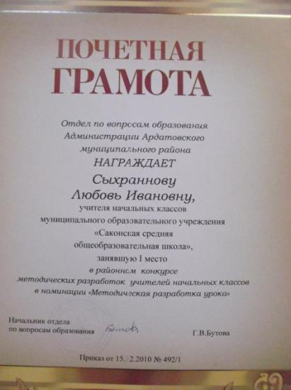

**И.о. директора школы: ________________ /О.А.Поселеннова /**

**Раздел 4.Внеурочная деятельность.**

**4.1. Позитивные результаты деятельности учителя в качестве классного руководителя:**

**4.1.1.Наличие форм организации внеурочной деятельности.**

**Справка**

Дана Сыхранновой Любови Ивановне, учителю начальных классов, МБОУ Саконской СОШ в том, что она с 2010-по 2013 г. была руководителем кружка «Час театра». Кружок проводился 2 раза в неделю понедельник, пятница с 13.15ч. до 14ч. Количество человек - 12.

А с этого года кружок «Час театра», проводится 3 раза в неделю: понедельник, вторник, среда с 13 .15 ч. до 14. Количество человек -12.

По физкультурно-спортивному направлению проводится кружок «ИгРусичи», 1 раз в неделю в пятницу .Количество человек - 10.

**Заместитель по воспитательной работе:______________/Т.И.Шеронова/**

**И.о. директора школы: ________________ /О.А.Поселеннова /**

**Наличие системы воспитательной работы , утвержденной и признанной школьным методическим объединением классных руководителей.**

**Справка**

Дана Сыхранновой Любови Ивановне ,учителю начальных классов, МБОУ Саконской СОШ в том, что ею была разработана программа воспитательной работы 1-4 класса «Я + ТЫ = МЫ». Программа утверждена и признана школьным методическим объединением классных руководителей.

**Заместитель по воспитательной работе:______________/Т.И.Шеронова/**

**И.о. директора школы: ________________ /О.А.Поселеннова /**

**Внеурочная деятельность** является неотъемлемой частью учебно - воспитательной работы в школе. Она способствует углублению знаний учащихся, развитию творческих способностей, логического мышления, расширяет кругозор. Кроме того внеурочная деятельность имеет большое воспитательное значение, ибо её цель не только в том, чтобы осветить какой-либо узкий вопрос, но и в том, чтобы заинтересовать учащихся предметом, вовлечь их в серьёзную работу.

Цель внеурочной деятельности – вовлечь в поисковую, познавательную работу максимальное количество учеников, повысить уровень знаний, умений и навыков, сформировать творческие и исследовательские навыки.

**Концепция воспитательной работы**

Моделируя воспитательную систему класса, целесообразно использую разнообразные формы и методы работы. Особое внимание уделяю укреплению межличностных отношений, формированию чувства «мы», апробированию форм и способов совместной деятельности, взращиванию традиций классного коллектива.

**Основная идея** – качество воспитания определяется не объёмом проведённых мероприятий, а качеством отношений между детьми и окружающими.

**Главная цель:** создание условий для целенаправленного развития учащихся, как личности и как индивидуальности.

**Способы достижения цели:**

* Формировать коллектив;
* Дать возможность каждому проявить инициативность, участие в деятельности класса и школы;
* Организация разнообразной творческой деятельности детей;
* Не упустить первые успехи ребёнка;

**Задачи воспитания:**

* Главное – воспитать личность, найти в ребёнке хорошее и поддержать в нем это хорошее.
* Воспитание в детях уважения к себе и другим (взаимоотношения, взаимопомощь, доброе отношение друг другу).
* Воспитание ребенка как члена общества, воспитание в нем умения жить в коллективе, считаться с мнением коллектива.
* Воспитание трудолюбия, бережного отношения к труду других людей.
* Воспитание бережного отношения к природе.
* Воспитание в детях доброго отношения к родителям.
* Развитие внимания, мышления, памяти, речи учащихся.
* Развитие творческой активности учащихся.
* Развитие самооценки ребёнка.
* Развитие чувства долга и ответственности.
* Своевременное и качественное выполнение домашнего задания, дежурства по школе, по классу, участие во внеклассных мероприятиях.

**Основные формы организации совместной деятельности.**

* Классные часы («Час общения», час-размышление и др.);
* Экскурсии;
* Ролевые и познавательные игры, игры - путешествия;
* Викторины;
* Конкурсы;
* Театрализованные представления;
* КТД;
* Смотры рисунков, поделок;
* Уроки здоровья, уроки общения;
* Беседы;

**Индивидуальная работа с учащимися.**

* Индивидуальная работа с учащимися по предварительным итогам успеваемости.
* Посещение индивидуальных занятий психолога, социального педагога, логопеда.
* Индивидуальная работа по коррекции поведения.
* Организация репетиций.
* Оказание помощи в проявлении музыкальных и актерских способностей при подготовке и проведении мероприятий.
* Творческие задания к различным мероприятиям.
* Подготовка к предметным олимпиадам.

**Работа с родителями.**

**Цели:** повышение педагогической культуры родителей, пополнение арсенала их знаний по конкретному вопросу воспитания ребенка в семье и школе; содействие сплочению родительского коллектива, вовлечение пап имам в жизнедеятельность классного коллектива; пропаганда опыта успешного семейного воспитания, профилактика неверных действий по отношению к своему сыну или дочери со стороны родителей; подведение итогов совместной деятельности учителя, учащихся и родителей за учебный год.

Родители привлекаются к воспитательной работе

* Проведение родителями КТД, спортивных игр, конкурсов и т.п.
* Рейды, походы, экскурсии, праздники.
* Помощь родителей в ремонте кабинета;
* Озеленение кабинета, школьного двора.
* **Работа с коллективом класса**

**Цель:** сплочение и развитие классного коллектива, создание в нем нравственно и эмоционально благоприятной среды развития и жизнедеятельности каждого школьника.

* **Задачи:** изучить потребности, интересы, склонности и другие личностные характеристики членов классного коллектива; способствовать формированию коммуникативной культуры учащихся через уроки общения; создать органы самоуправления в классе и учить школьников принимать участие в их работе; содействовать формированию благоприятной атмосферы в классе.
* Главным фактором служит коллективная деятельность, которая носит личностно – ориентированный и творческий характер.

Благодаря планомерной реализации концепции воспитательной работы с коллективом, в классе сложились свои традиции, которые переходят из класса в класс – дела класса.

В результате реализации личности учащихся и развития межличностных отношений в классе посредством тренингов повышается активность класса в общественной жизни школы.

**Заместитель по воспитательной работе:______________/Т.И.Шеронова/**

**И.о. директора школы: ________________ /О.А.Поселеннова /**

**4.1.2. Количество проведенных воспитательных мероприятий для обучающихся класса и их родителей**

**Справка**

Дана Сыхранновой Любови Ивановне, учителю начальных классов, МБОУ Саконской СОШ в том, что она была классным руководителем во 2 классе в 2010-2011 учебном году и провела следующие мероприятия по воспитательной работе:

**2класс.**

|  |  |  |
| --- | --- | --- |
| **№ п/п** | **Название мероприятия** | **Форма мероприятия** |
| 1 | День знаний. Конвенция ООН о правах ребёнка и их обязанностях. | Утренник. |
| 2 | О лени и лентяях. | Классный час. |
| 3 | Что я могу. | Выставка поделок. |
| 4 | Спешите делать добро. | Классный час. |
| 5 | Мы выбираем спорт.(познавательно – спортивный праздник | День здоровья. |
| 6 | Знай правила движения,как таблицу умножения. | Просмотр мультфильма. |
| 7 | День пожилого человека. | Участие в концерте. |
| 8 | Давайте, учиться дружить. | Классный час. |
| 9 | Как? Что? Почему? | Путешествие в мир книг. |
| 10 | Здравствуй, осень! | Праздник. |
| 11 | День народного единства. | Игра –путешествие. |
| 12 | Маленькое дело, лучше большого безделья. | Игра –путешествие. |
| 13 | Чистота – залог здоровья. | Разговор о питании. |
| 14 | Отказ от курения. | Конкурс рисунков. |
| 15 | Моя мамочка. | Праздник для мам. |
| 16 | Опасные и безопасные ситуации. | Разбор ситуаций. |
| 17 | Вредные привычки. | Обсуждение сценки про курение. |
| 18 | Символы России. | Конкурс рисунков. |
| 19 | Что такое Новый год? | Праздник. |
| 20 | В дружбе сила. | Классный час. |
| 21 | Поможем птицам. | Вешаем кормушки для птиц. |
| 22 | Растительный и животный мир. | Викторина. |
| 23 | День Защитника Отечества. | КВН для мальчиков. |
| 24 | Путешествие эрудитов. | Игра. |
| 25 | Утренник для мам. | Праздник. |
| 26 | Что такое Масленица. | Игры на улице. |
| 27 | В мире природы. | Путешествие-викторина. |
| 28 | Книга –твой друг-береги её. | Практикум. |
| 29 | Земля –наш общий дом. | Игра –путешествие. |
| 30 | Как сохранить зрение.? | Просмотр мультфильма. |
| 31 | 9 мая – День Победы. | Урок мужества. |
| 32 | Азбука безопасного поведения на улице. | Экскурсия на улицу. |
| 33 | Эти чудесные сказки. | Путешествие по сказкам. |
| 34 | Вместе весело шагать. | Праздник окончания 2 класса. |
|  | **Родительские собрания.** | **Дата проведения** |
| 1 | И снова мы вместе. | 1.09.2010г. |
| 2 | Режим дня в жизни школьника. | 8.09.2010г. |
| 3 | Подготовка домашнего задания. | 30.10.2010г. |
| 4 | Как сохранить здоровье детей. | 16.12.2010г. |
| 5 | Причины и последствия детской агрессии. | 4.03.2011г. |

**Заместитель по воспитательной работе:______________/Т.И.Шеронова/**

**И.о. директора школы: ________________ /О.А.Поселеннова /**

**Справка**

Дана Сыхранновой Любови Ивановне, учителю начальных классов, МБОУ Саконской СОШ в том, что она была классным руководителем в 3 классе в 2011-2012 учебном году и провела следующие мероприятия по воспитательной работе:

**3 класс.**

|  |  |  |
| --- | --- | --- |
| **№ п/п** | **Название мероприятия** | **Форма мероприятия** |
| 1 | День Знаний. Классный час про Минина и Пожарского. | Классный час. |
| 2 | Государство в государстве. | Игра. |
| 3 | Компьютерная зависимость. | Просмотр презентации. |
| 4 | Спеши делать добро, учись думать. | Игра-путешествие. |
| 5 | Прозвища-это скверно. | Разбор ситуаций. |
| 6 | Мальчики и девочки, что знаете о бабушке и дедушке. | Сообщения про бабушек и их портрет. |
| 7 | Музей вредных привычек. | КВН |
| 8 | Здравствуй, осень золотая. | Собираем загадки и пословицы про осень |
| 9 | Уважай своё время и время других. | Классный час. |
| 10 | Творческие игры по предметам. | Творческие игры. |
| 11 | Шестое чувство(о тактичности). | Игра-путешествие. |
| 12 | День борьбы со спидом. | Беседа. |
| 13 | Символы России. | Конкурс рисунков, игра. |
| 14 | Малые олимпийские игры. | Весёлые старты. |
| 15 | Знай правила движения ,как таблицу умножения. | Интерактивная игра. |
| 16 | Делаем новогодние игрушки и плакаты. | Конкурс рисунков. |
| 17 | Новогодний огонёк. | Праздник. |
| 18 | Поделись улыбкою своей. | Игра-путешествие. |
| 19 | Терпение и труд всё перетрут. | Классный час. |
| 20 | Кто хочет на загадки находить отгадки. | Проектная работа(сами составляют загадки). |
| 21 | О жадности и жадных людях. | Классный час. |
| 22 | В мире профессий –кто твой папа? | Сообщения про пап. |
| 23 | Вперёд, мальчишки. | Турнир. |
| 24 | Творческие игры по предметам. | Творческие игры. |
| 25 | Я песню пою милой маме. | Праздник –поздравление. |
| 26 | Всё ли полезно, что мы любим есть. | Разговор о правильном питании. |
| 27 | Права ребёнка в новом веке. | Конференция. |
| 28 | Игра «Счастливый случай». | Интерактивная игра. |
| 29 | Книга -твой друг-береги её. | Игра-путешествие. |
| 30 | Путешествие в космос.(Про Ю.Гагарина). | Игра-путешествие. |
| 31 | Земля-наш общий дом. | Доклады про животный мир. |
| 32 | Я помню, я горжусь. Маленькие герои большой войны. | Проектно-исследовательская работа. |
| 33 | Вместе весело шагать. | Игра-путешествие. |
| 34 | Азбука безопасного поведения на улице. | Экскурсия. |
|  | **Родительские собрания.** | **Дата проведения** |
| 1 | «Садимся за уроки»-как правильно помочь ребёнку. | 7.09.2011г. |
| 2 | **«**Компьютер - враг или друг для детей» | 16.12.2011г. |
| 3 | Трудовое участие ребёнка в жизни семьи, развитие работоспособности и личных качеств. | 5.03.2012г. |
| 4 | Как помочь ребёнку стать внимательным. | 16.04.2012г. |

**Заместитель по воспитательной работе:______________/Т.И.Шеронова/**

**И.о. директора школы: ________________ /О.А.Поселеннова /**

**Справка**

Дана Сыхранновой Любови Ивановне учителю начальных классов, МБОУ Саконской СОШ в том, что она была классным руководителем в 4 классе в 2012-2013 учебном году и провела следующие мероприятия по воспитательной работе:

**4 класс.**

|  |  |  |
| --- | --- | --- |
| **№ п/п** | **Название мероприятия** | **Форма мероприятия** |
| 1 | 400 летие нижегородскому ополчению. | Презентация. |
| 2 | Правила дорожные знать каждому положено. | Игра – путешествие. |
| 3 | Поговорим об этикете. | Разбор ситуаций. |
| 4 | Если станем дружно жить, не придётся нам тужить. | Составляем кроссворды о дружбе |
| 5 | Мои увлечения и достижения. | Работа с портфолио. |
| 6 | Уважай старость. | Участие в празднике к Дню пожилого человека. |
| 7 | Путь к доброму здоровью. | Внеклассное мероприятие. |
| 8 | Паралимпийские игры. | Весёлые старты. |
| 9 | Путешествие по экологической тропе. | Праздник. |
| 10 | День народного единства. | Интерактивная игра |
| 11 | Пусть всегда будет мама. | Сообщения про своих мам. |
| 12 | Как зародились олимпийские игры. | Интерактивная игра с презентацией. |
| 13 | Самый умный. | Интерактивная игра. |
| 14 | Поможем зимующим птицам. | Кормим птиц. Поле чудес про птиц. |
| 15 | Как мы выполняем д.з. | Доклады детей. |
| 16 | Новогодняя сказка. | Показ сказки для всей начальной школы. |
| 17 | Как не стать жертвой преступления. | Разбор ситуаций. |
| 18 | Урок правильного питания. | Разговор о правильном питании. |
| 19 | Не знаешь-познай. | Брейн-ринг. |
| 20 | Этика и этикет. | Разбор ситуаций. |
| 21 | Народные традиции –наши традиции. | Конкурс рисунков. |
| 22 | 70 лет Сталинградской битве. Дети Сталинграда. | Сообщения детей с презентацией. |
| 23 | Ану-ка, мальчики. | Весёлые старты. |
| 24 | Информационный час-Кто хочет стать миллионером. | Интерактивная игра. |
| 25 | Ану-ка, девочки. | КВН для девочек. |
| 26 | Жизнь дана на добрые дела. | Классный час. |
| 27 | Книга-твой лучший друг. | Литературный брейн-ринг. |
| 28 | 12 апреля –день космонавтики. | Презентация и игра. |
| 29 | Сочи -2014-зимние олимпийские игры. | Конкурс рисунков. Талисманы игр. |
| 30 | Охранять природу – значит охранять Родину | Внеклассное мероприятие |
| 31 | Я помню, я горжусь. | Сообщения про своих дедушках. |
| 32 | Растения- синоптики. Поле чудес. | Интерактивная игра- |
| 33 | Где нас подстерегает опасность? | Игра-путешествие.ПДД. |
| 34 | Прощай, начальная школа. | Праздник в начальной школ |
|  | **Родительские собрания.** | **Дата проведения** |
| 1 | Здоровье ребёнка-здоровье общества-основы формирования у детей здорового образа жизни. | 7.09.2012г. |
| 2 | Мой ребёнок становиться трудным. | 27.10.2012г. |
| 3 | 10 ошибок в воспитании детей. | 26.02.2013г. |
| 4 | Ваш ребёнок идёт в 5 класс. | 27.05.2013г. |

**Заместитель по воспитательной работе:______________/Т.И.Шеронова**

**И.о. директора школы: ________________ /О.А.Поселеннова /**

**4.1.3. Обобщение опыта работы учителя в качестве классного руководителя**

**Участие в методических мероприятиях различного уровня.**

|  |  |  |  |
| --- | --- | --- | --- |
| **Год** | **Где заслушивался** | **Форма представления опыта** | **Тема** |
| Декабрь 2010г. | Родительское собрание. | Доклад | «Как сохранить здоровье детей. Слова-паразиты» |
| Февраль  2011 г. | Родительское собрание. | Доклад | «Компьютер-враг или друг для детей»  с презентацией |
| Май  2012г. | Районное методическое объединение учителей начальных классов. | Проектно-исследовательская деятельность детей во внеурочной деятельности. Защита социального проекта.  3 класс | Социальный проект:«Я помню, я горжусь. Маленькие герои большой войны»  с презентацией |
| Декабрь  2012г. | Районное методическое объединение классных руководителей. | Доклад | «Преемственность при переходе учащихся из начальной школы в среднее звено» с презентацией |
| Февраль 2013г. | Районное методическое объединение учителей начальных классов. | Защита социального проекта «Цветок здоровья». Выступление детей 4 класса.  Спортивный танец. Сказка о вреде курения. | Социальный проект «Цветок здоровья». Сказка о вреде курения. |
| Апрель 2013г. | Педагогический совет школы. | Обобщение опыта работы. Доклад. | «Личностно-ориен-  тированный подход в обучении и воспитании младших школьников».с презентацией |
| Май 2013г. | Районное методическое объединение учителей начальных классов. | Круглый стол.  Доклад | «Информационные и коммуникационные технологии в образовательном процессе начальной школы» с презентацией. |

**Заместитель по воспитательной работе:______________/Т.И.Шеронова/**

**Заместитель по учебной работе:______________/Г.П.Монахова /**

**И.о. директора школы: ________________ /О.А.Поселеннова /**

**4.1.4. Наличие органа ученического самоуправления и участие родительской общественности в организации воспитательной работы класса.**

В классе, где я являлась классным руководителем, имеется орган ученического самоуправления – Совет класса, который состоит из председателя, секретаря, ответственного за организацию спортивных мероприятий в классе, ответственного за учебный сектор, ответственного за проведение культурных мероприятий. Актив класса состоял из пяти человек, каждый имел общественное поручение. Поручения менялись каждую четверть, чтобы каждый учащийся мог попробовать себя в различных ролях. В состав ученического самоуправления входит родительский комитет, который является основным контролирующим органом. В течение прошлых трех лет родительский комитет:

* рассматривал спорные ситуации, возникающие в процессе деятельности классного коллектива;
* принимал активное участие в решении различных вопросов жизни классного коллектива;
* оказывал классному руководителю помощь в организации и осуществлении учебно-воспитательного процесса;
* организовывал и проводил индивидуальную работу с семьями обучающихся.

**И.о. директора школы: ________________ /О.А.Поселеннова /**

**4.1.5.Количество учащихся в классе, совершивших**

**правонарушения.**

**Справка**

Дана Сыхранновой Любови Ивановне ,учителю начальных классов, МБОУ Саконской СОШ в том, что ею создан благоприятный психологический климат в классе, заключавшийся в отсутствии в классе в период классного руководства учителя необучающихся, учащихся, имеющих правонарушения и совершивших преступления, а также учащихся, нарушивших закон.

**И.о. директора школы: ________________ /О.А.Поселеннова /**

**4.4.Наличие сценариев внеклассных мероприятий**

1.Кл.час.О лени и лентяях.

2. Мы выбираем спорт.(познавательно – спортивный праздник.

3. Как? Что? Почему? Путешествие в мир книг.

4. Здравствуй, осень! Сценарий для 1,2,3,4 классах.

5. Кл.час.Чистота – залог здоровья.-разговор о питании

6. Сценарий праздника для мам.(для 1,2,3,4 классах).

7. Викторина. Растительный и животный мир.

8. День Защитника Отечества. КВН для мальчиков.

9.Игра. Путешествие эрудитов.

10. В мире природы. Путешествие-викторина.

11. Земля –наш общий дом. Игра – путешествие.

12. Кл.час.Как сохранить зрение.?

13. Эти чудесные сказки. Путешествие по сказкам.

14. Вместе весело шагать. Праздник окончания 2 класса.

15. День Знаний. Классный час про Минина и Пожарского. С презентацией.

16. Кл.час.Компьютерная зависимость.

17. Спеши делать добро, учись думать. Игра-путешествие.

18. Музей вредных привычек. КВН.

19. Кл.час.Уважай своё время и время других.

20. Творческие игры по предметам.

21. Шестое чувство(о тактичности). Игра-путешествие.

22.Кл.час. Символы России.

23. Малые олимпийские игры. Весёлые старты.

24.Кл.час. Знай правила движения ,как таблицу умножения.

25. Кл.час.Поделись улыбкою своей.

26.Кл.час. Всё ли полезно, что мы любим есть.

27. Игра «Счастливый случай».

28. Книга -твой друг-береги её. Игра-путешествие.

29. Путешествие в космос.(Про Ю.Гагарина). Игра-путешествие.

30.Кл.час.Земля-наш общий дом.

31. Я помню, я горжусь. Маленькие герои большой войны. Проектно-исследовательская работа.

32. Вместе весело шагать. Игра-путешествие.

33. 400 летие нижегородскому ополчению. (с презентацией)

34. Правила дорожные знать каждому положено. Игра-путешествие.

35. Путь к доброму здоровью. Внеклассное мероприятие.

36. Как зародились олимпийские игры. Интерактивная игра с презентацией.

37. Путешествие по экологической тропе. Внеклассное мероприятие.

38. День народного единства. Интерактивная игра с презентацией.

39. Самый умный. Интерактивная игра .

40. Поможем зимующим птицам. Поле чудес. Интерактивная игра .

41. Новогодняя сказка.

42. Не знаешь-познай. Брейн-ринг.

43. 70 лет Сталинградской битве. Дети Сталинграда. (с презентацией).

44. Информационный час-Кто хочет стать миллионером. Интерактивная игра.

45. Ану-ка, девочки. КВН.

46. Охранять природу – значит охранять Родину. Внеклассное мероприятие.

47. Растения- синоптики. Интерактивная игра .Поле чудес.

48. Где нас подстерегает опасность? Игра-путешествие. ПДД.

49. Книга-твой лучший друг. Литературный брейн-ринг.

50. Прощай, начальная школа. Внеклассное мероприятие.

**Заместитель по воспитательной работе:______________/Т.И.Шеронова/**

**И.о. директора школы: ________________ /О.А.Поселеннова /**

**4.5.Отчеты о проведенных внеурочных мероприятиях.**

|  |  |  |
| --- | --- | --- |
| **Дата** | **Тема мероприятия** | **Форма** |
| 1.09.2010г. | День знаний. Конвенция ООН о правах ребёнка и их обязанностях. | Утренник. 2 класс |
| 21.10.2010г. | Мы выбираем спорт.(познавательно – спортивный праздник | День здоровья. 2 класс |
| 24.10.2010г. | Праздник осени. | Праздник 2 класс. |
| 5.03.2011г. | Моя мамочка. | Праздник для мам. 2 класс. |
| 9.04.2011г. | В мире природы. | Путешествие-викторина.  2 класс. |
| 1.09.2011г. | День Знаний. Классный час про Минина и Пожарского. | Классный час с презентацией. 3 класс. |
| 8.10.2011г. | Компьютерная зависимость. | Просмотр презентации. Разбор ситуаций. 3 класс. |
| 22.10.2011г. | Музей вредных привычек. | КВН 3 класс. |
| 3.03.2012г. | Я песню пою милой маме. | Праздник –поздравление.  3 класс. |
| 7.04.2012г. | Игра «Счастливый случай». | Интерактивная игра. 3 класс. |
| 9.05.2012г. | Участие в митинге , посвящённое 9 мая. | Вручение поделок, сделанные руками детей,ветеранам. |
| 12.05.2012г. | Я помню, я горжусь. Маленькие герои большой войны. | Проектно-исследовательская работа.  3 класс. |
| 21.05. 2012г. | Туристский слёт. | Различного рода соревнования на улице. |
| 26.05.2012г. | Путешествие в страну дорожных знаков. | Интерактивная игра. 3 класс. |
| 1.09.2012г. | 400 летие нижегородскому ополчению. | Презентация. 4 класс. |
| 15.10.2012г. | Путь к доброму здоровью. Путешествие на остров чистоты и порядка. Секреты здоровья. | Внеклассное мероприятие.  4 класс. |
| 9.11.2012г. | День народного единства. | Интерактивная игра с презентацией. 4 класс. |
| 20.11.2012г. | Путешествие по экологической тропе. | Праздник. 4 класс.с презентацией |
| 5.12.2012г. | Как зародились олимпийские игры. | Интерактивная игра с презентацией. 4 класс. |
| 28.12.2012г. | Новогодняя сказка. | Показ сказки для всей начальной школы. 4 класс. |
| 20.02.2013г. | 70 лет Сталинградской битве. Дети Сталинграда. | Сообщения детей с презентацией. 4 класс. |
| 5.03.2013г. | Утренник для мам. | Праздник. 4 класс |
| 19.04.2013г. | Внеклассное мероприятие. «Мы за здоровый образ жизни.» | Выступление детей 4 класс. Спортивный танец. Сценка. |
| 6.04.2013г. | Сочи-2014г.-зимние олимпийские игры. | Презентация.4 класс |
| 24.04.2013г. | Охранять природу – значит охранять Родину | Внеклассное мероприятие  4 класс.с презентацией |
| 28.05.2013г. | Прощай, начальная школа. | Праздник в начальной школе. 4 класс.  с презентацией |

**Заместитель по воспитательной работе:______________/Т.И.Шеронова/**

**И.о. директора школы: ________________ /О.А.Поселеннова /**

**Раздел 5.Учебно-материальная база.**

**5.1.Список справочной и энциклопедической литературы в кабинете.**

* Бирюков В.Г. Толковый словарь русского языка М.: «Просвещение». 1985г
* Шклярова Т.В. Справочник для начальной школы М.:«Просвещение» 1993 г.
* Руднянский Я.Я. Как учиться? Москва. «Просвещение». 1992г.
* Школьный-этимологический словарь. Русский язык.М.:РОСТ «РОСТкнига», СПБ:ООО «Виктория плюс», 2010г.
* Большой словарь иностранных слов. М: -«ЛадКом», 2008г.

**Методические журналы.**

|  |  |  |  |  |
| --- | --- | --- | --- | --- |
| **№** | **Название** | **№ журнала** | **Год издания** | **Кол-во** |
| 1 | Начальная школа | 1-12 | 2011год | 12штук |
| 2 | Начальная школа | 1-12 | 2012год | 12штук |

**И.о. директора школы: ________________ /О.А.Поселеннова /**

**5.2.Наличие технических, информационно-коммуникативных средств обучения.**

У меня в классе имеется:

* - Компьютер;
* -Мультимедийный проектор;
* -Интерактивная доска;
* -Принтер
* -Колонки
* -Магнитофон

**Экранно-звуковые пособия CD диски.**

* Окружающий мир. Электронное приложение к учебнику Г.Г.Ивченкова. И.В.Потапова.УМК «Планета знаний»
* Математика .Электронное приложение к учебнику М.И.Башмакова, М.Г.Нефёдовой. УМК «Планета знаний»
* Букварь. Электронное приложение к учебнику Т.М.Андриановой. УМК «Планета знаний»
* Русский язык. Электронное приложение к учебнику Т.М.Андриановой, В.А.Илюхиной. УМК «Планета знаний»
* Мастер-класс учителя начальной школы. Методическое пособие с электронным приложением. Москва:Планета,2011г.
* Нижегородская сторона. 2 класс-диск.
* Система общешкольных мероприятий. Издательство «Учитель».2007г

**Программно-методический комплекс**

1. «Буквария: обучение чтению»
2. Страна Лингвиния
3. Мир природы
4. Начальная математика

**Наглядное пособие для интерактивных досок с текстовыми заданиями:**

* Окружающий мир – 1 класс
* Русский язык – 1 класс
* Математика – 1 класс
* Окружающий мир – 2 класс
* Русский язык – 2 класс
* Математика – 2 класс
* Математика – 3 класс
* Русский язык – 3 класс
* Окружающий мир – 3 класс
* Окружающий мир – 4 класс
* Русский язык – 4 класс
* Математика – 4 класс
* Основы безопасности жизнедеятельности 1 – 4 классы
* Музыка начальная школа
* Искусство «Основы декоративно – прикладного искусства»
* Технология

**Список авторских презентаций.**

**І. Математика.**

* - Уменьшаемое. Вычитаемое. Разность.
* -Дециметр.
* - Числа от 11 до 20.
* - Приём сложения однозначных чисел с переходом через разряд.
* - Умножение.
* -Уравнения.
* - Решение задач.

**ІІ. Русский язык.**

* -Предлоги.
* -Правописание приставок.
* -Имя существительное и его роль в речи.

**ІІІ. Литературное чтение.**

* -Загадки…
* -А.И.Куприн. Слон.

**ІV. Окружающий мир.**

* -Времена года.
* -Почему Солнце светит днём, а звёзды ночью?
* - Почему на Луне не живут люди?
* - Дикие и домашние животные.
* - Опора тела и движение.
* - О молниях, змеях, собаках и прочем

**3. Сайты**

|  |  |  |
| --- | --- | --- |
| **№ п/п** | **Название** |  |
| **1** | Педсовет_su - сайт |  |
| **2** | Детские презентации http://viki.rdf.ru/item/395/download/ |  |
| **3** | Фестиваль «Открытый урок» festival@1september.ru |  |
| **4** | TATSEL - Детские песни - Фильмы.files |  |
| **5** | Про школу |  |
| **6** | Социальная сеть учителей «Наша сеть» |  |
| **7** | Calameo |  |

**И.о. директора школы: ________________ /О.А.Поселеннова /**

**5.3. Наличие медиатеки, различных средств наглядности и демонстрации.**

**Список наглядных пособий. Таблицы.**

**1 класс**

**Русский язык**

1.Правописание предлогов.

2.Гласные звуки и буквы.

3.Согласные звуки.

4.Правописание согласных в корне.

5.Правописание безударных гласных в корне.

6.Члены предложения.

7.Гласные после шипящих.

8.Сочетания букв.

9.Правописание слова.

10.Парные согласные звуки в конце слова.

**Математика**

1.Состав числа.

2.Точка. Луч. Линия.

3.Равенства.

4.Неравенства.

5.Многоугольники.

6.Компоненты сложения.

7.Решение задачи.

8.Компоненты вычитания.

**Окружающий мир**

1.Комнатные цветы.

2.Садовые цветы.

3.Части растений.

4.Насекомые.

5.Рыбы.

6.Птицы.

7.Звери.

8.Земля. Луна.

9.Наша страна.

10.Динозавры.

11.Зимующие птицы.

12.Перелётные птицы.

13.Дикие звери.

14.Домашние животные.

15.Знакомство с компьютером.

**2 класс**

**Математика**

1.Сложение с переходом через десяток.

2.Вычитание с переходом через десяток.

3.Прямые и обратные задачи.

4. Углы.

5.Умножение.

6.Компоненты умножения.

7.Компоненты деления.

8.Цена. Количество. Стоимость.

**3 класс**

**Математика**

1.Увеличение и уменьшение чисел.

2.Уравнения.

3.Действия с числом нуль.

4.Умножение и деление суммы на число.

5.Деление с остатком.

6.Периметр и площадь многоугольника.

7.Письменное умножение.

8.Письменное деление.

**Окружающий мир**

1.Тела, вещества, частицы.

2.Круговорот воды в природе.

3.Связи в живой природе.

4.Цепи питания.

5.Черви, моллюски, иглокожие, ракообразные.

6.Паукообразные, земноводные, пресмыкающиеся.

7.Размножение и развитие животных.

8.Водоросли, мхи, папоротники.

9.Грибы.

10.Распространение семян. Развитие растения из семени.

11. Животноводство.

12.Растениеводство.

13. Скелет. Мышцы.

14.Деньги.

15.Природа в опасности.

**Русский язык**

1.Мягкий знак после шипящих.

2.Правописание непроизносимых согласных в корне.

3.Род и число имён существительных.

4.Род имён прилагательных.

5.Число имён прилагательных.

6.Правописание окончаний имён прилагательных.

7.Правописание НЕ с глаголами.

8.Части речи.

9.Разделительный Ъ.

10.Второстепенные и главные члены предложения.

**4 класс**

**Русский язык**

1.Три склонения имён существительных.

2.Падежи.

3.Окончания имён существительных.

4.Как определить спряжение глагола.

5.Местоимение, склонение личных местоимений 3 лица.

6.Склонение личных местоимений 1-го и 2-го лица с предлогами.

7.Склонение личных местоимений 3-го лица с предлогами.

8.Мягкий знак – ь после шипящих.

9.Однородные члены предложения

10.Окончания глаголов.

**Математика**

1.Доли.

2.Умножение и деление числа на произведение.

3.Сложение и вычитание величин.

4.Умножение и деление величин.

5.Письменное умножение на двузначное число.

6.Письменное умножение на трёхзначное число.

7.Приёмы письменного деления с остатком.

8.Скорость. Время. Расстояние.

**Окружающий мир**

1.Зона арктических пустынь.

2.Тундра.

3.Тайга.

4.Смешанные и широколиственные леса.

5.Зона степей.

6.Пустыня.

7.У Чёрного моря.

8.Природное сообщество – луг.

9.Природное сообщество – река.

10.Природное сообщество – болото.

11.Кого можно встретить в саду.

12.Поверхность нашего края.

13.Солнечная система. Планеты.

14.Созвездия.

15.Великие имена России.

**Музыка**

1.Нотный стан – нотоносец.

2.Фортепиано. Звуки низкие, средние, высокие.

3.Динамика. Диапазон.

4.Темп.

5.Длительность звука. Пауза.

6.Доли. Такт. Размер.

7.Музыкальные жанры.

8.Музыкальные формы.

9.Музыкальные инструменты симфонического оркестра.

10.Народные музыкальные инструменты.

**ОБЖ**

1.Куда и как обращаться за помощью.

2.Незнакомый человек.

3.Правила перехода проезжей части.

4.Общественный транспорт.

5.Правила поведения в природных условиях.

6.Правила поведения при пожаре.

7.Правила поведения при стрельбе и угрозе взрыва.

8.Личная гигиена школьника.

9.Правила поведения на водоёмах летом.

10.Правила поведения на водоёмах зимой.

**Основы декоративно – прикладного искусства**

1.Стилизация.

2.Композиция орнамента.

3.Дымковские игрушки.

4.Гжель.

5.Хохломская роспись.

6.Деревянные игрушки.

7.Павлово – посадские платки.

8.Вологодское кружево.

9.Аппликация.

10.Коллаж.

11.Витраж.

12. Мозаика.

**Правила и приёмы работы с инструментами и материалами.**

1.Подготовка рабочего места.

2.Способы разметки деталей.

3.Приёмы сгибания и складывания бумаги, картона.

4.Приёмы наклеивания бумаги.

5.Приёмы работы ножницами.

6.Правила и приёмы безопасной работы резаком.

7.Правила и приёмы безопасной работы с колющими инструментами.

8.Приёмы разметки.

**И.о. директора школы: ________________ /О.А.Поселеннова /**

**5.4.Перечень дидактических игр и раздаточного материала для организации деятельности.**

|  |  |  |
| --- | --- | --- |
| № п/п | Название | Количество(шт.) |
|  | **Серия «Грамматические игры»** |  |
| 1. | Прослова | 10 |
| 2. | Падежи на виражах. | 3 |
| 3. | Непроизносимые согласные в корне (отработка навыков подбора проверочных слов). | 3 |
| 4. | Непроизносимые согласные (ребус) | 3 |
| 5 | Чудеса во множественном числе. | 3 |
| 6. | Орфографический фоторобот | 3 |
| 7. | Словарные слова | 3 |
| 8. | Орфографический этюд | 3 |
| 9. | Веер гласных букв. | 10 |
| 10. | Веер согласных букв. | 10 |
| 11. | Касса слогов демонстрационная (с магнитным креплением) | 160 |
| 12. | Звуковые схемы. | 11 |
|  | **Раздаточный материал по математике** |  |
| 13. | Набор денежных знаков. | 10 |
| 14. | Математическая пирамида умножения. | 10 |
| 15. | Математическая пирамида деление. | 10 |
| 16. | Математическая пирамида доли. | 10 |
| 17. | Модель единицы объёма. | 1 |
| 18. | Набор прозрачных геометрических тел. | 12предметов |
| 19. | Модель часов. | 1 |
| 20. | Часовой циферблат. | 10 |
|  | **Раздаточный материал по природоведению.** |  |
| 21. | Глобус. | 1 |
| 22. | Модель «Строение Земли». | 1 |
| 23. | Коллекция семян. | 10 |
| 24. | Гербарий для начальной школы. | 1 |
| 25. | Гербарий «Растительные сообщества» | 1 |
| 26. | Коллекция «Шишки, плоды, семена деревьев и кустарников». | 1 |
| 27. | Коллекция семена и плоды. | 1 |
| 28. | Набор муляжей овощей. | 1 |
| 29. | Набор муляжей фруктов. | 1 |
| 30. | Коллекция строительных материалов. | 10 |
| 31. | Лупа. | 10 |
| 32. | Компас. | 10 |
| 33. | Фенологический календарь. | 4х4 |
|  | **Раздаточный материал по технологии.** |  |
| 34. | Конструктор металлический. | 10 |
| 35. | Набор фартук и нарукавники. | 10 |

**И.о. директора школы: ________________ /О.А.Поселеннова /**

**Заключение**

**Если ты не можешь быть широкой дорогой,**

**будь узенькой тропинкой.**

**Если ты не можешь быть солнцем,**

**будь звездой на небе.**

**Только найди свое дело и старайся стать**

**самым** **лучшим.**

**Дуглас Мэллох**

Анализируя опыт и результаты педагогической деятельности, невозможно и не нужно ставить точку на достигнутом.

Вопросы для самообразования:

* Новые подходы в обучении
* ИКТ-технологии, так как их возможности многогранны
* Совершенствовать технологии исследовательской и проектной деятельности в обучении и воспитательной работе.